Nacrt prijedloga Drugih Izmjena i dopuna Plana upravljanja pomorskim dobrom na području Grada Pula-Pola za razdoblje 2024.-2028. godine

Obrazac Izvješća o savjetovanju s javnošću
IZVJEŠĆE O SAVJETOVANJU S JAVNOŠĆU
U POSTUPKU DONOŠENJA
DRUGIH IZMJENA I DOPUNA PLANA UPRAVLJANJA POMORSKIM DOBROM NA PODRUČJU GRADA PULA-POLA ZA RAZDOBLJE 2024.-2028. GODINE
Nositelj izrade izvješća: Grad Pula - Pola, Upravni odjel za izgradnju, komunalno gospodarstvo, promet i imovinu
Pula, 14. siječnja 2026. godine

Naziv akta za koji je provedeno savjetovanje s javnošću | Nacrt prijedloga Drugih Izmjena i dopuna Plana upravljanja pomorskim dobrom na području Grada Pula-Pola za razdoblje 2024.-2028. godine
Naziv tijela nadležnog za izradu nacrta / provedbu savjetovanja | Upravni odjel za izgradnju, komunalno gospodarstvo, promet i imovinu
Razlozi za donošenje akta i ciljevi koji se njime žele postići uz sažetak ključnih pitanja | Uključivanje javnosti u postupak donošenja Drugih Izmjena i dopuna Plana upravljanja pomorskim dobrom na području Grada Pula-Pola za razdoblje 2024.-2028. godine, a sve s ciljem upoznavanja šire javnosti s prijedlogom navedenog akta, kao i pribavljanja mišljenja, primjedbi i prijedloga.
Objava dokumenata za savjetovanje | https://www.pula.hr/hr/eusluge/ekonzultacije/ekonzultacijeu-  tijeku/186/nacrt-prijedloga-drugih-izmjena-i-dopuna-plana-upravljanja-pomorskimdobrom-  na-podrucju-grada-pula-pola-za-razdoblje-2024-2028-godine
Razdoblje provedbe savjetovanja | Internetsko savjetovanje s javnošću provedeno je u razdoblju od dana 12. prosinca 2025. godine zaključno s danom 12. siječnja 2026. godine.
Pregled osnovnih pokazatelja uključenosti savjetovanja s javnošću | U za to propisanom roku pristiglo je ukupno 35 primjedbi/prijedloga/mišljenja podnesene od strane zainteresirane javnosti
Pregled prihvaćenih i neprihvaćenih mišljenja i prijedloga s obrazloženjem razloga za neprihvaćanje | Priložena tablica podnesenih primjedbi – prilog 1.
Ostali oblici savjetovanja s javnošću | Ostali oblici savjetovanja sa zainteresiranom javnošću nisu se provodili.
Troškovi provedenog savjetovanja | Provedba javnog savjetovanja nije iziskivala dodatne financijske troškove.
Prilog 1. Pregled podnesenih primjedbi

Red. br. | Sudionik savjetovanja (ime i prezime pojedinca, naziv organizacije) | Članak ili drugi dio nacrta na koji se odnosi prijedlog ili mišljenje | Tekst zaprimljenog prijedloga ili mišljenja | Status prijedloga ili mišljenja (prihvaćanje/neprihvaćanje s obrazloženjem)
1. | Dea Peruško Lukin  e-mail:  dea.perusko@gmail.com | Dio Čl.3. | „Poštovani,  javljam vam se jer vidim da vam fali dio na koji se veže plan pa ga nisam u mogućnosti komentirat. Tipski objekt vam nedostaje kao grafički prikaz.  Ostavljam stavak koji se toga tiče kako bi ste lakše razumijeli.  U članku 8. iza stavka 7. dodaje se stavak 8. koji glasi:  „(8) Za djelatnost „Obrazovanje, podučavanje i vođenje u području sporta i rekreacije“ predviđeno je sredstvo koje uključuje tipski objekt - jesu gotovi tipski montažni i prenosivi objekti površine do 15 m2, te čije se postavljanje izvodi suhom montažom, a koji izgledom i veličinom mora odgovarati tekstualnom opisu i grafičkom prikazu koji čini sastavni dio ovoga Plana, koje sredstvo ovlaštenik dozvole na pomorskom dobru osigurava o vlastitom trošku, te kojeg je po isteku dozvole dužan ukloniti.“  također smatram krivi redoslijed riječi u rečenici:  koje sredstvo ovlaštenik dozvole JE KRIVO SMATRAM DA BI TREBALO PISATI sredstvo koje ovlaštenik...  molim vas povratnu informaciju trebam li ispuniti obrazac e konzultacija vezano za ove dvije greške.  ako treba zbog formalnosti ispuniti ću. također dobivam li uvid u grafički prikaz tiskog objekta nakon kraja savjetovanja ili odmah po ispunjavanju obrasca.  hvala na razumijevanju, prvi put sudjelujem u e konzultacijama  Lijep pozdrav  Dea Peruško Lukin“ | PRIMJEDBA SE DJELOMIČNO PRIHVAĆA  Primjedba se prihvaća u dijelu koji se odnosi na grafički prikaz, u ostalom dijelu ne jer je tekst nomotehnički ispravan.
2. | A. I. | Članak 2. | „  Članak 5.b  Nudističke plaže  „Grad Pula-Pola određuje dijelove javnih plaža na području Grada Pula-Pola kao nudističke plaže koje se neće koristiti u komercijalne svrhe i koristiti će se na način da se ne ograničava opća upotreba pomorskog dobra.  Određuju se kao javne nudističke plaže, kako slijedi:  - potez kamenite obale između plaže Ambrela i kamenog mola u Uvali Sacciorgiana – ukupne duljine 230 metara,  - potez kamenite obale na lokaciji od Stare klaonice prema Uvali Valkane- ukupne duljine 90 metara,  sve prema grafičkom prikazu koji je sastavni dio ovog Plana.“  U svezi ovog prijedloga smatram da je neprihvatljivo dijelove javnih plaža pod točkom 2. odrediti kao nudističke. Naime, potez kamenite obale na lokaciji od Stare klaonice prema uvali Valkane koriste građani ne samo kao javnu plažu već i šetnicu. Nudizam, meni inače prihvatljiv na za to primjerenim mjestima, nije primjeren na mjestima gdje borave roditelji s djecom i osobe kojima nudizam nije prihvatljiv. Već godinama se jedan manji dio domicilnog stanovništva tamo kupa i sunča nago, ali vrlo diskretno, no sve češće dolaze oni koji ne poštuju nudističku kulturu ponašanja i vrlo se neprimjereno ponašaju (pokazuju svoje genitalije ili masturbiraju gledajući mlađe ženske osobe) te na taj način tjeraju kupače s plaže. Da bi se mogla odrediti nudistička plaža potrebno je stvoriti i uvjete za to jer i sami nudisti ne žele biti izloženi uvredama, kritikama i napadima. Zbog takvih ponašanja su i otvarani nudistički kampovi na čije plaže dolaze nudisti i koji nisu kampisti (npr. nekadašnji FKK u Medulinu) koji je pod nadzorom i kojim načinom se ne vrijeđaju ničija moralna načela.  Plaža pod točkom 1. bi se možda mogla proglasiti nudističkom plažom jer je vegetacijom posve zaklonjena od pogleda i koliko mi je poznato svi oni kojima nudizam nije prihvatljiv ne odlaze na tu plažu i ne negoduju jer ni ne vide kupače.“ | PRIMJEDBA SE PRIHVAĆA
3. | S.Š. | Članak 2. | „„Grad Pula-Pola određuje dijelove javnih plaža na području Grada Pula-Pola kao nudističke plaže koje se neće koristiti u komercijalne svrhe i koristiti će se na način da se ne ograničava opća upotreba pomorskog dobra.  Određuju se kao javne nudističke plaže, kako slijedi:  - potez kamenite obale između plaže Ambrela i kamenog mola u Uvali Sacciorgiana – ukupne duljine 230 metara,  - potez kamenite obale na lokaciji od Stare klaonice prema Uvali Valkane- ukupne duljine 90 metara,  sve prema grafičkom prikazu koji je sastavni dio ovog Plana.“  U svezi prijedloga neprihvatljivo je da dijelove javnih plaža pod točkom 2 odredit kao nudističke.  Kamenite plaže od Stare klaonice prema uvali Valkane koristim kao šetnicu, ja i ostali građani.  Na navedenu plažu dolaze obitelji sa malom djecom koji se generacijama tamo kupaju i sunčaju, te im nije prihvatljiv nudizam.  Isto tak na tom potezu ima više građana koji se kupaju u kupaćim kostimima, a samo šačica građana koji se kupaju kao nudisti.  Nemam ništa protiv nudista ili nudističkih plaža, ali smatram da lokacija Stara Klaonica prema Valkanama nije prihvatljiva, nudistička plaža mora biti u kontroliranim uvjetima, ograđena, gdje mora postojati kultura ponašanja nudista.  Smatram da nudistička plaža nije premjerana na lokaciji Sara Klaonica prema Valkanama.“ | PRIMJEDBA SE PRIHVAĆA
4. | Asja Neatnica  e-mail: n.a.neatnica@gmail.com  Obitelj Neatnica  Centar 82  52203 Medulin |  | „Postovani,  Kako smo stalni posjetitelji gore navedene plaze i to u predjelu Psece plaze, s interesom pratimo planove za daljnji razvoj iste. Vec smo vise od dvije godine u stalnom kontaktu s raznim djelatnicima Grada Pule, kako bi se neki problemi riješili ili barem popravili. Prošlog ljeta su barem wc i tusevi u tom djelu funkcionirali, sto je bitno za kupače a i njihove četveronožne ljubimce. Ipak je djelatnica zadužena za čistoću Wc-a vise nego lose obavljala svoj posao- često bi samo odgledala wc, bez bilokakvih čišćenja, sto je značilo prljave sanitarije i pod Itd.  Drugi problem je velicina plaze, koja je vec od 10 ujutro puna, a od 12 nadalje neugodna za vlasnike i pse. Ja sam predložila a to i dalje činim, da se plaza do psece isto pretvori u pseću, jer je očito potreba sve veća. Istra se reklamira kao “pet friendly” pa bi se to moralo provesti i u djelo, bilo bi dobro imati i zatvoreni prostor sa agility spravama i za slobodnu igru i istrčavanje pasa. Ali to je stvarno u drugom planu… Povećanje prostora plaze je najbitnije za nadolazeću sezonu.  Beachbar Wau je sa vrlo ljubaznim i angažiranim vlasnicima super objekt na psećoj plazi. On pruža osvježenje i za pse i za vlasnike, pruža ugodnu sjenu i isto tako i knjiznicu na otvorenom sa dobrim izborom knjiga i na stranim jezicima. Takva inicijativa i koncept zlata vrijedi.  Mi vec 4. godinu svakodnevno dolazimo iz Medulina na Hidrobazu sa našim psom, ali to činimo u razdoblju od 8-12 ujutro, jer je nakon toga stanje na plazi neugodno i za ljude i za pse.  Na plazi je istotako potrebno postaviti upozorenja da se na plazi ne postavljaju dodatna sjenila kao sto su šatori, pergole i sl, jer takvi objekti zauzimaju puno mjesta na ionako tijesnoj plazi. U obzir dolazi iznajmljivanje ležaljki i suncobrana u djelu iznad plaze, jer je ta livada neadekvatna za ležanje bez sjene i bez ležaljki.  Postavljanje pontona za skutere i drugog pontona za padobrane i čamce, koje ste obuhvatili Planom, ne dolazi uobzir u blizini plaze za pse zbog buke i izazivanja stresa kod mnogobrojnih pasa. Nema logike da se ta plaza, ionako premala, dodatno optereti sa takvim sadržajima u blizini koje životinje dodatno uznemiruju.  Uz lijep pozdrav  Obitelj Neatnica  Centar 82  52203 Medulin „ | PRIMJEDBA SE DJELOMIČNO PRIHVAĆA  Primjedba se prihvaća u dijelu koji se odnosi na izuzimanje iz prijedloga akta lokacije pod rednim brojem 1.9.3. za obavljanje zabavne i rekreacijske djelatnosti putem sredstva za vuču padobrana i uz postavljanje pontona do 15 m2.  U ostalom dijelu prijedlog se ne prihvaća.  Postavljanje pontona za skutere nužno je za obavljanje navedene djelatnosti, te je djelatnost predviđena u dovoljnoj udaljenosti od pseće plaže.  Vezano uz proširenje plaže, kretanje kućnih ljubimaca na području Grada Pula-Pola određuje se posebnim aktom, odnosno Odlukom o javnim površinama namijenjenim izvođenju i kretanju kućnih ljubimaca te plaža na kojima je dozvoljen boravak i kupanje kućnih ljubimaca KLASA:947-03/18-01/393, URBROJ:2168/01-03-06-00-0054-19-3 od 21. ožujka 2019.godine, slijedom čega nije moguće udovoljiti zahtjevu niti je isto predmet ovog akta.  Međutim, za istaknuti je da se na spomenutoj plaži Hidrobaza predviđa uređenje zone u zaleđu plaže za pse, te za koje je izrada dokumentacije u tijeku.  Projektom je predviđeno uređenje parka za pse koji se dijeli na zonu za velike pse ukupne površine oko 1120 m2 i zonu za male pse ukupne površine oko 780 m2, te uređenje sekundarnog sunčališta u neposrednom zaleđu plaže za pse.  U zonama se predviđaju odmorišni sadržaji, zona agility poligona i zona livade za istrčavanje u sklopu koje se predviđa formiranje brdašca za odvažne pse koji iziskuju više adrenalinskih sadržaja. Predviđeno je postavljanje urbane opreme i agility opreme za pse.  Ostale primjedbe koje su istaknute, a odnose se na čistoću, plažne rekvizite, upozorenja i sl. nisu predmet ovog savjetovanja.
5. | „G. M. O.“ |  | „  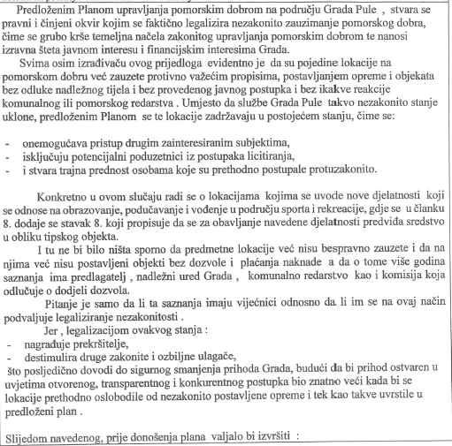  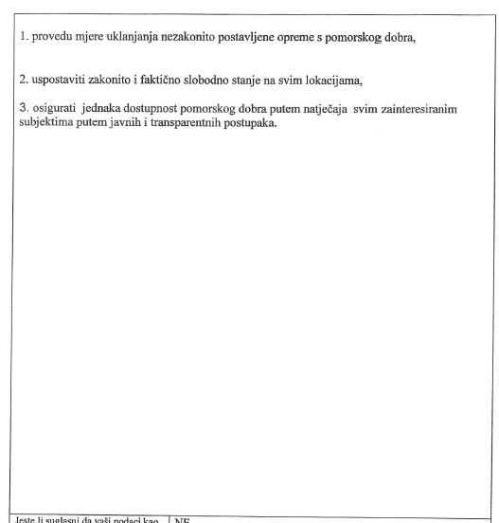  „ | PRIMJEDBA SE NE PRIHVAĆA  Zahvaljujemo se na sudjelovanju.  Vaš komentar primljen je na znanje, međutim izneseno nije predmet javnog savjetovanja, te Vas upućujemo da Vaše prijave uputite putem pisarnice Grada Pula-Pola.  Sve prijave zaprimljene u pisarnici Grada Pula-Pola urudžbiraju se i proslijeđuju nadležnom upravnom odjelu u čijem su djelokrugu poslovi pomorskog redarstva.  Dodatno, ukoliko pomorski redar utvrdi nezakonito postavljene objekte, narediti će njihovo uklanjanje.
6. | Danijel Ferić  e-mail:  danijel.feric@gmail.com | Članak 2. | „  Prijedlog dopune članka 5.b  Članak 5.b  Nudističke plaže  „Grad Pula-Pola određuje dijelove javnih plaža na području Grada Pula-Pola kao nudističke plaže koje se neće koristiti u komercijalne svrhe i koristiti će se na način da se ne ograničava opća upotreba pomorskog dobra.  Određuju se kao javne nudističke plaže, kako slijedi:  - potez kamenite obale između plaže Ambrela i kamenog mola u Uvali Sacciorgiana – ukupne duljine 230 metara,  - potez kamenite obale na lokaciji od Stare klaonice prema Uvali Valkane- ukupne duljine 90 metara,  - potez kamenite obale na lokaciji Valovine - ukupne duljine 120 metara,  sve prema grafičkom prikazu koji je sastavni dio ovog Plana.“  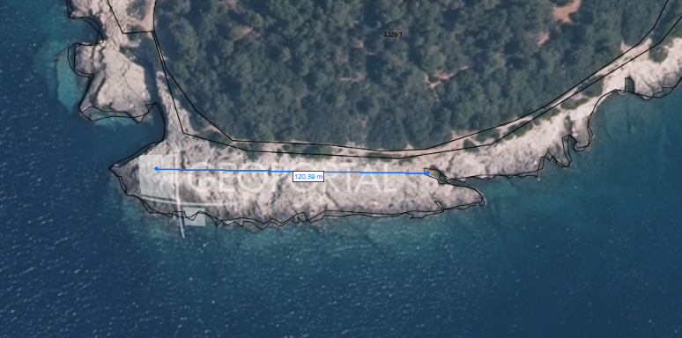  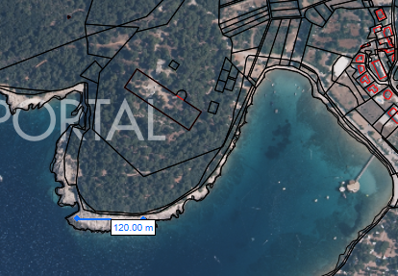  „ | PRIMJEDBA SE PRIHVAĆA  Dopuna članka 5.b na predloženi način se prihvaća, ali se iz citirane odredbe članka 5.b izuzima prijedlog određivanje nudističke plaže pod brojem 2., te s druge strane dopunjuje prijedlogom nove plaže na području Štinjana kako je predloženo u primjedbi br. 30.t.6.
7. | Branko Petrović  e-mail:  branko.petr@gmail.com | Članak 2. | „Poštovani,  Protivim se prijedlogu da obalni dio kod Klaonice bude nudističke namijene.  Smatram kako bi taj dio obale trebao biti namijenjen običnim kupačima. Naime, nisam protiv FKK kupališta/obale, ali smatram kako je ovo mjesto preblizu samom gradu te bi samim time privuklo i nastrane osobe. Na Klaonici se kupam neprekidno devet godina s obitelji, te ako postane FKK namjena onda ću radi djece biti primoran otići i pronaći drugdje mir.  Unaprijed hvala  Srdačan pozdrav  Branko Petrović“ | PRIMJEDBA SE PRIHVAĆA
8. | Valter Milling  Pula, Rizzijeva 30 | Članak 2. | „Potpuno se slažem sa prijedlogom za nudističku plažu. KONAČNO !!! „ | Nije primjedba nego komentar.  Zahvaljujemo na komentaru.
9. | Martina Čiković Petrović prof.  e-mail:  stelladellaseina@gmail.com | Članak 2. | „Poštovani,  obraćam Vam se kao dugogodišnja stanovnica našega grada, ali i kao osoba koja je više od dvadeset godina vezana uz prostor Stare klaonice — mjesto koje za mnoge od nas nije samo komadić obale, nego dio osobne i zajedničke povijesti.  Na toj je obali naša kći proplivala. Ondje smo godinama nalazili mir nakon posla, okupljali se s prijateljima, igrali karte, slavili rođendane i jednostavno disali punim plućima. To je prostor na kojem su odrasle generacije Puljana, prostor koji je ostao autentičan, tih i nenametljiv — rijetka oaza koja nije podlegla turističkoj komercijalizaciji ni pretjeranoj regulaciji.  Zbog toga s dubokom zabrinutošću dočekujem najavu prenamjene ovog prostora u nudističku plažu. Ne zato što imam nešto protiv nudizma — nego zato što se ovdje radi o gubitku jedinog preostalog mirnog, prirodnog, nenametljivog kutka grada koji pripada svima. Takva odluka ne bi samo promijenila način korištenja obale, nego bi trajno izbrisala karakter mjesta koje je desetljećima služilo kao spontani, inkluzivni i nenametljivi javni prostor.  Ovo je posljednje mjesto koje nije „uređeno“, „komercijalizirano“, „pretvoreno u sadržaj“.  Ovo je mjesto koje je ostalo naše.  Za nas koji tamo dolazimo godinama, ovo nije samo pitanje preferencije, nego pitanje doma.  To je mjesto gdje se ljudi pozdravljaju imenom, gdje djeca uče plivati, gdje stariji nalaze društvo, gdje se generacije prepoznaju i nastavljaju tradiciju.  To je mjesto koje nas je oblikovalo.  To je mjesto smijeha, ali i gdje tješimo jedni druge, dijelimo lubenicu i priče.  To je mjesto gdje se ljudi ne osjećaju kao prolaznici, nego kao zajednica.  Zato Vas molim da još jednom razmotrite ovu odluku i uzmete u obzir glas građana koji ovaj prostor doživljavaju kao dio sebe. Vjerujem da je moguće pronaći rješenje koje će poštovati potrebe svih, a da se pritom ne izgubi ono što je staru klaonicu činilo posebnim — njezina jednostavnost, mir i pripadnost zajednici.  Molim Vas da ovu odluku sagledate ne samo kroz papire, planove i kategorizacije, nego i kroz ljudsku dimenziju, kroz činjenicu da se na tom mjestu godinama stvarao život — tihi, obični, ali važni život.  Unaprijed zahvaljujem na razumijevanju i spremnosti da saslušate građane koji žele očuvati ovaj mali, ali dragocjeni dio našega grada.  S poštovanjem,  M.Č.P., prof.“ | PRIMJEDBA SE PRIHVAĆA
10. | V.R. | Članak 2. | „Poštovani,  Vezano za Članak 5.b i predloženu lokaciju nudističke plaže Potez Stara Klaonica-Uvala Valkane, mišljenja sam da lokacija nije primjerena zbog blizine naseljenog područja. Nadalje, tu lokaciju i obalu u neposrednoj blizini predložene lokacije uglavnom koriste obitelji sa maloljetnom djecom pa je i ste strane lokacija neprimjerena.  Stoga bi Vas molio da povučete prijedlog i predložite primjereniju lokaciju za nudističku plažu.  Pozdrav,  V. R.“ | PRIMJEDBA SE PRIHVAĆA
11. | M. T. d.o.o. putem punomoćnika S. F. C. | Dio Članka 3. koji se odnosi na Članak 8. stavak 4. | „Poštovani,  Sudionik/ Predlagatelj MOJITO TRADE D.O.O. ovim putem upućuje prijedlog za izmjenu i dopunu  Plana upravljanja pomorskim dobrom na području Grada Pule – Pola te predlaže da se postojeći Plan  upravljanja pomorskim dobrom dopuni na način da se na određenim plažama omogući postavljanje  mobilnog „cocktail bara“ za usluživanja alkoholnih i bezalkoholnih mojito koktela.  Naime, predlaže se postavljanje u potpunosti mobilnog koktel bara sljedećih karakteristika:  • jedinica je u potpunosti mobilna i sastoji se od jedne kompaktne jedinice,  • nije vozilo niti priključno vozilo,  • ima uklonjive kotače, koristi se isključivo ljudskom snagom i nema motor,  • ne predstavlja fiksnu ni trajnu građevinu,  • ne zahtijeva električnu energiju ni vodu,  • zauzima malu površinu te se u svakom trenutku može ukloniti bez ostavljanja ikakvih  tragova.  Stoga bi se navedena jedinica mogla klasificirati kao „pružanja usluga na kolicima ili sličnim  napravama“ ili „štand“ odnosno drugu propisanu kategoriju s obzirom da zauzima 3-4 m2.  Predlaže se Plan dopuniti na način da se u Plan upravljanja pomorskim dobrom Grada Pule  uvrsti i predvidi postavljanje navedenih jedinica mobilnog bara na sljedećim mjestima i to:  - HIDROBAZA KČ.BR.254/1 K.O. ŠTINJAN – I TO 2 (dvije) JEDINICE  - AUTOKAMP PUNTIŽELA KČ.BR.349/5 K.O. ŠTINJAN – 1 (jedna) JEDINICA  - VERUDELA PLAŽA AMBRELA KČ.BR.6085, 4871/8 K.O. Pula – 1(jedna)  JEDINICA  - KUPALIŠTE VALKANE KČ.BR.5189/3 K.O. Pula – 1 (jedna) JEDINICA  Dakle, sveukupno 5 jedinica.  Predlažemo da se za navedene jedinice na gore navedenim mjestima predvidi dodjela dozvola  na pomorskom dobru.  Smatramo da bi na taj način obogatili turističku ponudu Grada Pule.“ | PRIMJEDBA SE NE PRIHVAĆA  Predložene lokacije na Hidrobazi, Kupalištu Valkane i u Autokampu Puntižela ne prihvaćaju se zbog već postojećeg opterećenja predloženih lokacija postojećim dozvolama, dok je za predloženu lokaciju na Verudeli- Plaža Ambrela u 2027. godini planirana koncesija davatelja koncesije Istarske županije, stoga nije moguće udovoljiti prijedlogu.
12. | Damir Radolović  e-mail: radolovicdamir@gmail.com | Članak 2. | „  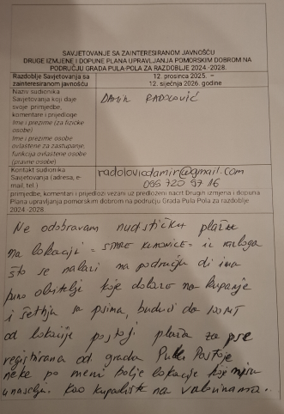  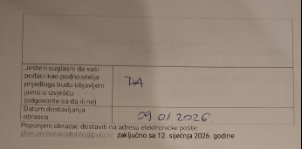“ | PRIMJEDBA SE PRIHVAĆA
13. | Danijela Santin  e-mail:  santdani123@gmail.com | Članak 2. | „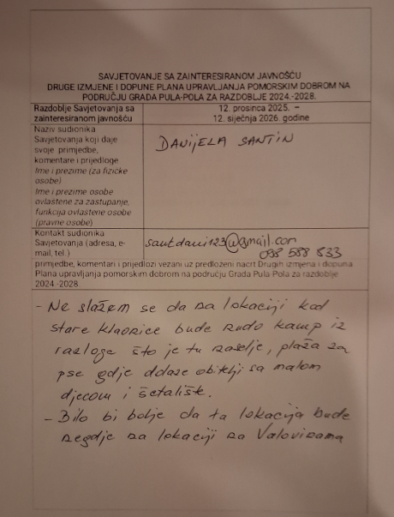  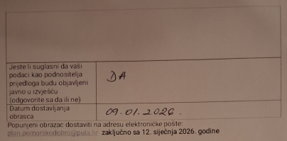“ | PRIMJEDBA SE PRIHVAĆA
14. | Sandra Rajković  putem e-maila, bez privitka  e-mail: sandra.rajkovic13@gmail.com | / | „  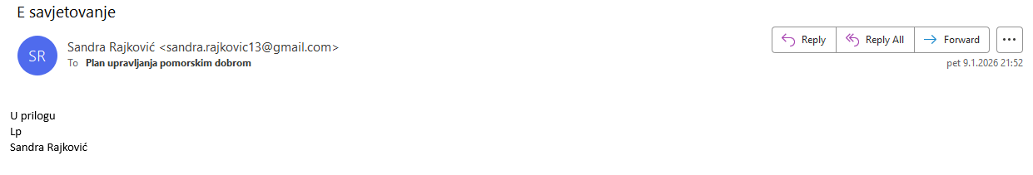  “ | U zaprimljenom e-mailu nije zaprimljen prijedlog niti mišljenje, niti je predmetnom e-mailu priložen privitak, stoga se zaprimljeno ne razmatra.
15. | Zdravko Medančić  e-mail:  zdravkomedancic@gmail.com | Dio Članka 3. koji se odnosi na Članak 8. stavak 4. | „Poštovani !  Prije donošenja novog Plana upravljanja pomorskim dobrom od 2024. do 2028. na lokaciji 1.19. osobno sam dugo godina izdavao samo jednu brodicu na motorni pogon, što se pokazalo dostatnim, te za više nije bilo potražnje, pošto je u kampu na lokaciji 1.11. već dana koncesija za dvije brodice i ostala plovila.  Znatan broj gostiju dolazi sa svojim plovilima, te je time i manja potreba za najam kod iznajmljivača, pa ponuda za 10 brodica ispada suvišna.  Jedna brodica ne narušava mir kupača i ne utječe na poveći promet plovilima na tom području, što bi bilo u interesu održivog upravljanja pomorskim dobrom.  Još jedna primjedba odnosi se na promjenu broja lokacije 1.19. koja je do 2013. godine vođena pod brojem 1.16.  Moje pitanje je, dali to znači promjena pozicije?  U nadi da sam donekle objasnio moje prijedloge, unaprijed hvala na razumjevanju.  Lijep pozdrav.  Zdravko Medančić  Baližerka 50  Štinjan  52100 Pula“ | PRIMJEDBA SE NE PRIHVAĆA  Ne prihvaća se iz razloga što je broj sredstava već značajno smanjen u odnosu na važeći Plan koji predviđa dozvolu za 10 brodica.  Broj lokacije preuzet je iz važećeg Plana, kao i njegovog prethodnika u kojem je predviđena lokacija za obavljanje predmetne djelatnosti pod brojem 1.19., te se ovim izmjenama ne vrše korekcije u tom smislu.
16. | Boris Diminić  e-mail:  diminichi@gmail.com | Članak 2. | „Nije mi prihvatljivo da plaža pod točkom2.bude nudistička plaža.Građani na lokaciji stare klaonice to služe kao šetnicu prema kupalište valkane.Sa druge strane kupališta je grad dozvolio kao plažu za pse. Kamenita obala pod točkom2 ima poprilično dosta kupača i više domicilnih sa puno dijece,kojima to nikako nije prihvatljivo,što ni nudistima nebi bilo prihvatljivo zbog negodovanja,kritika i uvredama.“ | PRIMJEDBA SE PRIHVAĆA
17. | A.V. putem e-maila | Dio Članka 3. koji se odnosi na Članak 8. stavak 4. | „Poštovani,  uvidom u Prijedlog plana upravljanja pomorskim dobrom utvrđeno je da se istim planom predviđa uvođenje lokacija koje su već ranije bespravno zauzete i korištene, čime se izravno dovodi u pitanje zakonitost samog Prijedloga.  Takav pristup protivan je temeljnim odredbama Zakona o pomorskom dobru i morskim lukama (NN 83/23), osobito:  - članku 10. stavku 1., kojim je propisano da je pomorsko dobro opće dobro od interesa za Republiku Hrvatsku te uživa posebnu zaštitu,  - članku 18. i 19., kojima je jasno određeno da se pomorsko dobro može koristiti isključivo pod uvjetima i na način propisan zakonom,  - članku 21., kojim je izričito propisano da se na pomorskom dobru ne mogu stjecati prava na temelju nezakonitog ili faktičkog korištenja,  - članku 75. stavku 4. (u vezi s postupcima dodjele dozvola i koncesija), kojim je propisano da se pravne i fizičke osobe koje su nezakonito koristile pomorsko dobro ne mogu smatrati podobnim korisnicima, odnosno da se isključuju iz postupaka dodjele prava korištenja,  - te člancima 99. do 102., kojima su propisane prekršajne odredbe i mjere za slučajeve bespravnog zauzimanja i korištenja pomorskog dobra.  Iz navedenih odredbi jasno proizlazi zakonodavna namjera da se prekršitelji ne nagrađuju, već da se:  - uspostavi zakonito stanje,  - sankcionira nezakonito korištenje,  - te onemogući da osobe koje su bespravno zauzele pomorsko dobro kasnije steknu odobrenja, dozvole ili sudjeluju u budućim natječajima.  Slijedom navedenog, uvrštavanje već bespravno zauzetih lokacija u Prijedlog plana, bez prethodnog uklanjanja nezakonitog stanja, predstavlja zaobilaženje zakona putem planskog akta, što je pravno neprihvatljivo.  U tom kontekstu nameće se i legitimno, iako ironično, pitanje: šalje li se ovakvim Prijedlogom plana poruka da je bespravno zauzimanje pomorskog dobra učinkovit i preporučljiv način za kasnije stjecanje prava korištenja? Takva bi poruka bila u izravnoj suprotnosti s citiranim zakonskim odredbama koje prekršitelje isključuju iz budućih postupaka. Ako namjera Prijedloga plana nije derogiranje zakona, tada je nužno:  iz plana izuzeti sve lokacije koje su predmet bespravnog zauzimanjaprethodno osigurati uklanjanje nezakonitih zahvata i uspostavu zakonitog stanja,te jasno naznačiti da prekršitelji ne mogu biti korisnici pomorskog dobra niti sudionici budućih natječaja.U suprotnom, Prijedlog plana stvara opasan presedan legalizacije nezakonitih stanja i ozbiljno narušava pravnu sigurnost te povjerenje javnosti u sustav upravljanja pomorskim dobrom.  S poštovanjem,“ | PRIMJEDBA SE NE PRIHVAĆA  Zahvaljujemo se na sudjelovanju.  Vaš komentar primljen je na znanje, međutim izneseno u većem dijelu nije predmet javnog savjetovanja, te Vas upućujemo da Vaše prijave uputite putem pisarnice Grada Pula-Pola.  Sve prijave zaprimljene u pisarnici Grada Pula-Pola urudžbiraju se i proslijeđuju nadležnom upravnom odjelu u čijem su djelokrugu poslovi pomorskog redarstva.  Dodatno, ukoliko pomorski redar utvrdi nezakonito postavljene objekte, narediti će njihovo uklanjanje.  Vezano uz konkretan prijedlog u dijelu koji se odnosi na bespravno zauzimanje pomorskog dobra i uklanjanje nezakonitih zahvata, odnosno naznaku da prekršitelji ne mogu biti korisnici pomorskog dobra niti sudionici budućih natječaja, navodimo kako je sve navedeno već propisano važećom zakonskom regulativom, te su zakonom i važećim aktima Grada Pula-Pola predviđene mjere i sankcije za nezakonito korištenje/zauzimanje pomorskog dobra.
18. | Zoran Buršić  Valkane 13  Pula | Članak 2. | „Upućujem primjedbu na lokaciju nudističke plaže kod Stare klaonice. Načelno se slažem da nudisti trebaju imati područje namijenjeno njima, ali se ne slažem s predloženom lokacijom zbog velike fluktuacije ljudi koji prolaze stazom iznad plaže.“ | PRIMJEDBA SE PRIHVAĆA
19. | Davor Makovac  e-mail:  makovacd@gmail.com | Članak 2. | „Poštovani,  Vezano za Članak 5.b i predloženu lokaciju nudističke plaže Potez Stara Klaonica-Uvala Valkane, smatram da lokacija nije primjerena zbog blizine naseljenog područja.  Na lokaciju osobno dolazim s obitelji u kojoj su mala djeca, na tu lokaciju smo dolazili i prije njih i dolazimo sada s njima te se oko nas okupilo društvo mladih obitelji koji svi imaju dvoje ili troje male djece. Smatram neprimjerenim da se tako blizu lokacije, koja je zbog mola i jednostavnija za pristup djeci a i starijima, koristi kao obilježena nudistička plaža što automatski znači dolazak više turista i ostalih kupača takvih navika te shodno s time “protjerivanje” nas stalnih i dugogodišnjih korisnika te plaže.  Stoga bih Vas molio povlačenje prijedloga i prijedlog primjerenije lokaciju van obiteljskih kuća i naselja za nudističku plažu.  Pozdrav,  Davor Makovac „ | PRIMJEDBA SE PRIHVAĆA
20. | Katja Mohorović Makovac  e-mail:  katemoh11@gmail.com | Članak 2. | „Poštovani,  Ovim putem ulažem prigovor na prijedlog Članka 5.b kojim se lokacija na potezu Stara Klaonica – Uvala Valkane predviđa za nudističku plažu. Smatram da navedena lokacija nije primjerena toj namjeni prvenstveno zbog neposredne blizine naseljenog područja i dugogodišnje tradicije korištenja te plaže od strane lokalnih obitelji s malom djecom.  Spomenuta lokacija, zahvaljujući pristupačnosti, predstavlja primarno odredište za obitelji s malom djecom, kao i za osobe starije životne dobi. Kao dugogodišnji korisnik te plaže, svjedočim da se na tom području okuplja velik broj mladih obitelji. Prenamjena u nudističku plažu izravno bi onemogućila dosadašnji način korištenja prostora lokalnom stanovništvu i "istisnula" redovite kupače.  Predlažem da se sporni prijedlog povuče te da se za potrebe nudističke plaže odredi alternativna lokacija koja je prostorno odvojena od naselja i obiteljskih kupališta.  S poštovanjem  Katja Mohorović Makovac „ | PRIMJEDBA SE PRIHVAĆA
21. | Ivana Divšić  e-mail:  ivanadivsic@gmail.com | Članak 2. | „Poštovani,  U svoje ime i u ime svoje obitelji želim izraziti neslaganje s prijedlogom plana o proglašenju nudističke plaže na dijelu između uvale Valkane i uvale Zelenika iz razloga što smatram da je lokacija neprimjerena zbog blizine gradskih plaža na kojima se kupa i boravi velik broj građana s djecom.  Smatram da će proglašenje nudističke plaže na toj lokaciji privući puno puno veći broj nudista od dosadašnjeg, naročito turista a time i ugroziti naše višegodišnje obiteljsko mjesto za kupanje i druženje s ostalim lokalcima.  Lijep pozdrav,  Ivana Divšić“ | PRIMJEDBA SE PRIHVAĆA
22. | Branko Petrović  Ližnjan, Krasa 6  e-mail: branko.petr@gmail.com | Članak 2. | „Nudistička plaža, Klaonica  Poštovani,  Ne slažem se s prijedlogom da obalni dio u blizini Klaonice postane javna nudistička plaža.  Na taj dio obale dolazim se kupati s obitelji neprekidno već devet godina. Sama plaža, podijeljena je nepisanim pravilom na dio gdje su kupači i dio gdje su nudisti, s time da nudisti strogo paze da do mora idu ogrnuti ručnicima, kako ne bi stvorili neugodnosti nama koji dolazimo s djecom.  Smatram kako bi pretvaranje ove plaže u FKK plažu otjeralo dosta obitelji koje su tu našle mir i prostor za ugodno druženje; privuklo bi nastrane osobe koje nemaju veze s FKK kulturom, te je sama plaža preblizu kućama. Apsolutno podržavam FKK plaže, ali smatram kako bi one trebale biti smještene na nekom ''mirnijem'' mjestu.  Srdačan pozdrav  Branko Petrović „ | PRIMJEDBA SE PRIHVAĆA
23. | Saša Jaklin  e-mail: sasa.jaklin@gmail.com | Članak 2. | „Poštovani,  Iznio bih svoje mišljenje u vezi članaka 5.b i predloženu lokaciju nudističke plaže Potez Stara Klaonica-Uvala Valkane.  Navedena lokacije nalazi u blizini naseljenog područja, također obalu u neposrednoj blizini koriste obitelji sa djecom te stoga navedena lokacija nije primjerena da postane službena nudistička plaža grada Pule.  Proglašenjem navedene lokacije službenom nudističkom plažom za pretpostaviti je da će se značajno povećati broj nudista i time onemogućiti dosadašnje korištenje ove lokacije od strane lokalnog stanovništva (nudista i drugih).  Moguća alternativa lokacija nalazi se na dijelu Valovina, prije uvale Galebovih stijena koja se također koristi kako neslužbena nudistička plaža.  S poštovanjem,  Saša Jaklin“ | PRIMJEDBA SE PRIHVAĆA
24. | D.P. |  | „Ovim putem imam primjedbu na predloženi nacrt izmjena vezano za lokaciju nudističke plaže na  potezu "Klaonica"-uvala Valkane. Budući da se na potezu od zida stare klaonice do početka predviđene  zone nudističke plaže dužine nekih 30-tak metara kupamo s djecom već godinama ne bi željeli da se taj  postojeći dio plaže koji nije nudistički izgubi ili da se zbog neposrednog dodira s nudističkim dijelom  onemogući. Znamo da se tamo nudisti kupaju već godinama i nemamo problema s time ali ta lokacija  nije javno oglašena kao nudistička i samim time tamo nikad nije gužva a bojim se da će sa stavljanjem  lokacije na kartu i označavanjem kao nudističke to potaknuti veći priljev nudista koje od ostatka obale  ne dijeli nikakva prirodna prepreka. Mislim da bi ovu lokaciju trebalo izostaviti a da se obala koristi  kao do sada. Meni izgleda da je taj dio obale jedan o rjetkih koji odoljeva masovnim gužvama što  odgovara postojećim lokalnim kupačima kao što pretpostavljam odgovara i postojećim nudistima a  stavljanjem oznake na karte, možebitne znakove na prilazu plaži mislim da privlačimo još kupača i  stvaramo veće gužve. Na kraju Vas molim da izostavite taj dio iz planova kako bi mogli koristiti plaže  i more kao što se desetljećima koriste.“ | PRIMJEDBA SE PRIHVAĆA
25. | BRID d.o.o.  Pula, Proštinske bune – 41,  zastupano po direktoru Danijelu Birgmajeru  e-mail: danijel.birgmajer@gmail.com | Dio Članka 3. koji se odnosi na Članak 8. stavak 4. | „U odnosu na Nacrt prijedloga Drugih izmjena i dopuna Plana upravljanja pomorskim dobrom na području Grada Pula – Pola za razdoblja 2024.-2028. trgovačko društvo BRID d.o.o. (OIB: 36570179554) Pula, Proštinske bune 41 predlaže dodati slijedeće lokacije na mikrolokaciji 9. SACCORGIANA:  - na dijelu k.č. br. 4900/9 k.o. Pula – Djelatnost iznajmljivanje opreme za rekreaciju i sport - spremište dimenzija 15 m2 - pomoćni objekt za skladištenje opreme koja se iznajmljuje, 1 komad.  BRID d.o.o. je nositelj koncesijskih odobrenja za obavljanje djelatnosti iznajmljivanja pedalina, ležaljki, jet skijeva, supova, sredstva za vuču, trampolina te postavljanja vodenog parka na predmetnoj mikrolokaciji.  Postojeći Plan upravljanja nije predvidio mogućnost postavljanja spremišta manjih dimenzija za skladištenje predmetne opreme u razdoblju u kojem se ista ne koristi, a u cilju zaštite od vremenskih neprilika i krađa.  Budući da navedeno nedvojbeno predstavlja potrebu svih ovlaštenika te vrste djelatnosti, društvo predlaže razmotriti opciju izmjene Plana upravljanja pomorskim dobrom u tom dijelu.  - na k.č. br. 4900/9 k.o. Pula – Ugostiteljska djelatnost pripreme i usluživanja pića i hrane – terasa beach bara Zeppelin (uz postojeću terasu) - 20 m2 - 1 komad  Trgovačko društvo BRID d.o.o. Pula ugostiteljsku djelatnost na pomorskom dobru – mikrolokaciji 9. SACCORGIANA obavlja od 2011. godine  Društvo je započelo s obavljanjem djelatnosti na temelju koncesijskog odobrenja za obavljanje ugostiteljske djelatnosti – beach bara u montažnom objektu 2011. godine na tada potpuno neuređenoj pulskoj plaži. Isto je, o svom trošku, u cijelosti uredilo predmetnu mikrolokaciju, kao i ugostiteljski objekt beach bar Zeppelin na način da je predmetna lokacija postala popularno turističko odredište, ali i popularno mjesto okupljanja domaćeg stanovništva uz mnoštvo sadržaja.  Unatoč rastu posjetitelja, društvu nije izmijenjena površina terase, iako je očit stalan rast potražnje. Stoga se predlaže dodati još jednu lokaciju za postavljanje terase i to lokaciju površine 20 m2, a koja će se nalazi na postojećem betoniranom platou uz postojeću terasu. Navedeno neće utjecati na opću uporabu pomorskom dobra, niti istu na bilo koji način ograničiti, s obzirom da se radi o terasi malih dimenzija koja će se nalazi uz postojeću terasu i postojeći ugostiteljski objekt.  Vjerujući da su izneseni prijedlozi opravdani, predlažemo da isti budu prihvaćeni i uneseni u Druge izmjene i dopune Plana upravljanja pomorskim dobrom na području Grada Pula – Pola za razdoblja 2024.-2028.  S poštovanjem.  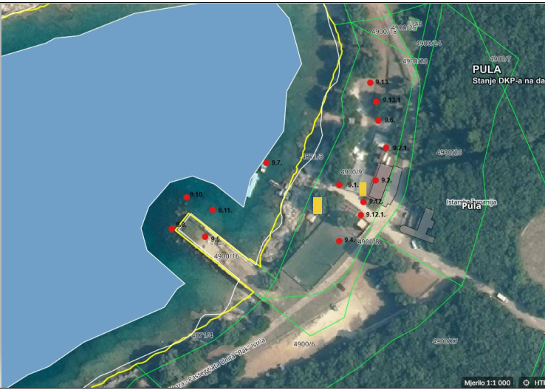 | PRIMJEDBA SE NE PRIHVAĆA  Prijedlog uvrštenja novih lokacija na području mikrolokacije Saccorgiana nije moguće prihvatiti, obzirom da je Grad Pula- Pola krajem 2023. godine, a prilikom izrade prvotnog Plana upravljanja pomorskim dobrom na području Grada Pula-Pola za razdoblje 2024.-2028. godine, obaviješten dopisom Istarske županije kako je na području Saccorgiana od 2027. godine planirano davanje koncesije, stoga je rokove trajanja dozvola potrebno prilagoditi planiranom davanju koncesije u 2027. godini.  Obzirom da je sukladno Zakonu o pomorskom dobru i morskim lukama (NN 83/23) dozvole moguće izdati na rok od dvije do pet godina, dakle ne manje od dvije godine, zahtjevu nije moguće udovoljiti.  Dodatno, u odnosu na prijedlog pod rednim brojem 1. i u slučaju ne postojanja zapreka koje su prethodno navedene, prijedlogu ne bilo moguće udovoljiti budući da traženo spremište za obavljanje djelatnosti iznajmljivanja predmetnih sredstava, odnosno iznajmljivanja opreme za rekreaciju i sport, sukladno Uredbi  o vrstama djelatnosti i visini minimalne naknade za dodjelu dozvola na pomorskom dobru (NN 16/24), nije predviđeno, te čl. 6. predviđa otvoreni prostor za smještaj opreme.
26. | Tea Radošević  Mutilska 56a  e-mail: tea.radosevic@gmail.com |  | „Poštovani, pozdravljam vaše nastojanje da od 2026. osigurate postavljanje prijeko potrebne kućice za smještaj opreme za iznajmljivanje (za djelatnosti najma kajaka, supova, brodica na vesla, …), hvala vam na tome i hvala što ste saslušali dosadašnje ovlaštenike dozvola na sastancima.  - PRIJEDLOG  Predlažem da se predložene stavke za kućice dozvole u trajanju koliko je i trajanje dozvola za obavljanje djelatnosti.  OBRAZLOŽENJE  Dozvola za postavljanje kućice kao popratnog objekta u svrhu obrazovanja, podučavanja i vođenja u području sporta i rekreacije vezano je upravo za djelatnost najma sportske opreme: kajaka, supova, trebalo bi biti uključeno i bicikala i sve ostale opreme pa bi se nekako ta točka trebala spojiti s točkom gdje se navodi djelatnost. Obzirom da je trajanje dozvola na dolje navedenim lokacijama do kraja 2026., toliko bi trebale trajati i ove dozvole, a onda od 2027. uklopiti zajedno u jednu točku.  Primijetila sam da je na ovim lokacijama na kojima je predviđeno postavljanje kućica stavljen rok na 2 godine, a dozvole u većini slučajeva ističu krajem 2026.  Npr., na Hidrobazi pod 1.25 (kajaci, sup), 1.18 (pedaline, sandoline, sup), Autokamp Stoja 3.6. (kajaci, sup), Uvala Valovine 4.1. (Pedaline i sl. plovilo pogonjeno ljudskom snagom), 4.8. (kajaci), 4.10 (kajaci), 4.14 (sup), Kupalište Valkane 5.7. (kajaci), 5.8. (sup), Valsaline 7.3 (pedaline), 7.7. (daske za jedrenje/sup), 7.8. (kajaci), Ambrela 8.17. (kajaci), Punta Verudela 11.14 (SUP yoga, kajaci), 11.16 (kajaci), Verudela - hotel Histria 12.2. (kajaci), 12.3 (sup) - svima dozvole traju još 1 godinu.  1.1.) Na lokacijama Stara klaonica 4.11 (pedaline, kajaci, sup), Punta Verudela 11.9 (kajaci), 12.3. Verudela - hotel Histra (sup) dozvole traju do kraja 2027. stoga je na tim lokacijama mogućnost zakupa kućice u trajanju od 2 godine u redu. Međutim, kućica je predviđena samo na lokaciji Stara klaonica.  2) PRIJEDLOG  Dodjela dozvola na svim lokacijama na kojima se provodi obrazovanje, podučavanje i vođenje u području sporta i rekreacije odnosno, na kojima se iznajmljuje oprema za sport i rekreaciju.  OBRAZLOŽENJE  Oprema tipa kajaci, sup daske, brodice na vesla i sl. pa i bicikle i ostala oprema koja svojim gabaritima zauzima određen prostor te koja ima dodatnu vrijednu opremu poput vesala, prsluka, kaciga, lokota, torbica prve pomoći, nepropusnih torbi, maski i disalica i sl., trebala bi se moći negdje skloniti i zaključati dok se ne koristi. Dodjelom dozvola za kućice na svim takvim lokacijama postavili bismo iste uvjete za sve ovlaštenike te stvorili profesionalan i unificirani način pružanja usluga na pomorskom dobru u turizmu.  Postavljanje kućica nije predviđeno na svim lokacijama gdje se provodi obrazovanje, podučavanje i vođenje u području sporta i rekreacije. Na lokacijama Puntižela Autokamp 1.18 (pedaline, sandoline, sup), Štinjan 1.34 (kajaci), Kupalište Valkane 5.7 (kajaci) i 5.8 (sup), Verudela Ambrela 8.17 (kajaci, sup), Saccorgiana 9.5 (brodice na vesla), 9.8 (pedaline), Punta Verudela 11.7 (pedaline), 11.9 (kajaci), Verudela - hotel Histria 12.2 (kajaci) nije predviđeno postavljanje kućica. Zašto?  3) PRIJEDLOG  Povećanje broja godina za dozvole u trajanju od 5 godina umjesto 3.  OBRAZLOŽENJE  Ovlaštenici ulažu znatna financijska sredstva u pokretanje posla i uređenje lokacije stoga dozvola u trajanju od 5 godina unosi određeni mir. Sezonske djelatnosti koje se obavljaju na pomorskom dobru same su po sebi poslovno visoko rizične i uvelike ovise o svjetskim trendovima te vremenskim uvjetima. Povećanjem trajanja vremenskog perioda dozvole izašli biste ususret ovlaštenicima u kreiranju održivijih ponuda.  4) PRIJEDLOG  Dostupnost sanitarnih čvorova ili barem prijenosnih wc-a na lokacijama na kojima se dodjeljuju dozvole na pomorskom dobru.  OBRAZLOŽENJE  Neke lokacije na kojima se dodjeljuju dozvole na pomorskom dobru nalaze se unutar turističkih naselja i time ovlaštenici istih imaju sreću da njihovi gosti mogu koristiti sanitarne čvorove. Ostali, koji nemaju tu sreću da su unutar turističkog naselja (npr. Verudela ili kamp Stoja) ili na uređenoj plaži poput Hidrobaze, zakinuti za tu “povlasticu” te nemaju ni najminimalnije higijenske uvjete za obavljanje nužde, a kamoli dostupnost vode za pranje ruku.  Zbog navedenog, primjerice šumica i grmovi koji okružuju područje uvale Valovine opasno su kontaminirani ljudskim izmetom te maramicama svih vrsta, od biorazgradivih do nerazgradivih te higijenskih uložaka, pelena i sl. Gosti svakodnevno djelatnike na najmu kajaka i supova pitaju gdje mogu na wc, a odgovor je: nažalost nema wc-a. Za pocrveniti od sramote.  Osim gostiju koji dolaze unajmiti sredstva za sport i rekreaciju, tu su i djelatnici koji tijekom radnog vremena moraju napustiti radno mjesto kako bi otišli do obližnjeg kampa ili shopping centra kako bi obavili nuždu. Zar je to stvarno nužno da bude tako?? Ako kojim slučajem odu na Wake park, tamo im djelatnici kažu da je wc za njih i njihove goste, ako odu na wc u kamp, tamo postoje šifre i redari koji paze da nitko vanjski ne koristi wc, ako moraju sve do shopping centra, tako gube pola sata vremena samo da bi obavili nuždu. Za slučaj da žena ima menstruaciju, uh, pa to nikoga nije briga, nek se snalazi sama kako god zna. Učestaliji odlazak na wc može samo sanjati ili se naučiti koristiti grmlje kao i velika većina posjetitelja. Nije da tražim luksuz.  Ovlaštenici imaju davanja prema Gradu i obvezuju se na održavanje lokacije čistom i urednom, na odvoz smeća, na časno obavljanje djelatnosti i pridržavanje svih pisanih i nepisanih pravila, a na kraju neki nemaju dostupan ni najobičniji wc. O dostupnosti vode da ne pričam.  5) PRIJEDLOG  Plaćanje dozvole na pomorskom dobru godinu za godinu  OBRAZLOŽENJE  Plaćanje dozvole na pomorskom dobru unaprijed i to za sve godine stvara veliki financijski pritisak. Ulazak u sezonski posao sam je po sebi rizičan i nepredvidiv. Plaćanje dozvole godinu za godinu uvelike bi olakšao ovlaštenicima. To je kao plaćanje rate za poslovni prostor, ne vjerujem da ljudi plaćaju 3 ili 5 godina unaprijed. Također, zaprimanjem bjanko zadužnice Grad se osigurava oko naplate tako da tu ne bi trebalo biti nikakvih prepreka.  6) PRIJEDLOG  Fair-play kriteriji i jasnije bodovanje uz navođenje konkretnijih primjera kod prijava za dodjelu dozvole.  OBRAZLOŽENJE  Ponuda se može ocijeniti s maksimalno 100 bodova. Od toga 50% odnosi ponuđeni iznos naknade što u konačnici daje veliku prednost upravo najboljem ponuđaču, bez obzira na ostale stavke. Prijedlog izmjena:  a) 40 bodova. Sve više od toga ide u korist onima koji u startu mogu izdvojiti više novaca, a to ujedno ne znači da je njihova usluga bolja.  b) 20 bodova. Koji su kriteriji ovdje? Što podrazumijeva dobro i odgovorno korištenje pomorskog dobra? Kontrolira li netko iz Grada kako ovlaštenici koriste pomorsko dobro, jesu li se uklopili među korisnike plaže, kako održavaju lokaciju - je li čista i uredna? Kakve su povratne informacije gostiju, gledaju li se osvrti gostiju na velikim booking servisima?  c) 20 bodova. Pružanje usluga koje koriste ekološki prihvatljive materijale. Koja oprema koja se koristi na lokaciji najma opreme za sport i rekreaciju može biti korištena, a da se može dobiti toliko bodova? Molim vas da u natječaju navedete primjere s kojima bismo se mogli uskladiti jer do sad mnogi ovlaštenici nisu dobivali nikakve bodove po ovoj stavci.  d) 20 bodova. Predlažem promjenu načina vrednovanja ovdje. Umjesto datuma da se stavi broj mjeseci, npr. nešto u ovom stilu: 2 mjeseca - 5 bodova, 3 mjeseca - 8 bodova, 4 mjeseca - 12 bodova, 5 mjeseci - 17 bodova, 6 i više - 20 bodova. U konačnici bi se to trebalo i kontrolirati i vrednovati dodatnim bodovima ili prednošću u narednim natječajima ili pak na neki način sankcionirati ukoliko zaista nije onako kako je napisano.  7) PRIJEDLOG  Tipski objekti određeni od strane Grada Pule  OBRAZLOŽENJE  U članku 8. iza stavka 7. dodaje se stavak 8. koji glasi: „(8) Za djelatnost „Obrazovanje, podučavanje i vođenje u području sporta i rekreacije“ predviđeno je sredstvo koje uključuje tipski objekt - jesu gotovi tipski montažni i prenosivi objekti površine do 15 m2, te čije se postavljanje izvodi suhom montažom, a koji izgledom i veličinom mora odgovarati tekstualnom opisu i grafičkom prikazu koji čini sastavni dio ovoga Plana, koje sredstvo ovlaštenik dozvole na pomorskom dobru osigurava o vlastitom trošku, te kojeg je po isteku dozvole dužan ukloniti.“ - međutim nisam naišla na taj tekstualni opis i grafički prikaz u ovom Planu.  8) PRIJEDLOG  Obavezan izlazak službenika na lokaciju za koju se izdaje dozvola.  OBRAZLOŽENJE  Često su ovlaštenici dozvola primorani sami određivati prostor na kojem će postaviti sredstva i obavljati djelatnost dok gradski službenik/ca određuje “pravila” iz udobnosti uredske fotelje, u klimatiziranim uvjetima, nerijetko ne poznajući realnu situaciju na terenu. Neki djelovi obale nisu pogodni za obavljanje djelatnosti zbog npr. škrapa dok su drugi pak prevjetroviti i nema uopće hlada, a dozvoljeno je imati samo suncobran. To su neke od situacija i prepreka s kojima se ovlaštenici često susreću, a vjerujem da bi se situacija promijenila na bolje kad bi zaista netko iz ureda zaduženog za davanje dozvola i pripremanje grafičkih prikaza zaista obišao sve te lokacije u različitim vremenskim uvjetima.“ | PRIMJEDBA SE DJELOMIČNO PRIHVAĆA  uz obrazloženje u komentarima  Primjedba se u ovom dijelu ne prihvaća.  Zakonom nije dozvoljeno favoriziranje postojećih iznajmljivača.  Djelatnost obrazovanja, podučavanja i vođenja u području sporta i rekreacije ne obuhvaća iznajmljivanje sredstava niti obuhvaća obrazovanje, podučavanje i vođenje u području sporta i rekreacije putem sredstva bicikl.  Predloženi rok za izdavanje dozvola nije u skladu sa Zakonom o pomorskom dobru i morskim lukama (NN 83/23).  Minimalan rok izdavanja dozvola zakonom je određen na 2 godine.  Spajanje dviju djelatnosti i obuhvaćenje jednom dozvolom može se razmatrati tek po isteku postojećih, važećih dozvola kroz postupak izmjena Plana upravljanja pomorskim dobrom.  Primjedba se u ovom dijelu ne prihvaća.  Bicikli sukladno Uredbi o vrstama djelatnosti i visini minimalne naknade za dodjelu dozvola na pomorskom dobru (NN 16/24) nisu obuhvaćeni djelatnošću obrazovanje, podučavanje i vođenje u području sporta i rekreacije.  Dodatno, Grad Pula-Pola nema niti jednu važeću dozvolu koja obuhvaća iznajmljivanje bicikala, te je Planom upravljanja pomorskim dobrom predviđena samo jedna i to slobodna lokacija na plaži Puntižela-Hidrobaza.  Dodavanjem novih lokacija za obrazovanje i dr. u području sporta i rekreacije ne favoriziraju se postojeći iznajmljivači.  Postavljanje objekta-skladišnog prostora planira se i predlaže procjenom na terenu, prema mogućnostima postavljanja i opsegu pomorskog dobra, uvažavajući konfiguraciju terena, veličinu plaže, opterećenost prostora važećim dozvolama, interesima kupača i dr., te nije moguće postaviti skladišni prostor na svim lokacijama i udovoljiti svim zahtjevima za postavljanje skladišnih prostora, a neke od spomenutih lokacija su sukladno zaprimljenoj obavijesti Istarske županije u prijedlogu plana davanja koncesije Istarske županije, te se na tim područjima neće dodjeljivati dozvole.  Dodatno, pedaline kao ni bicikli sukladno Uredbi o vrstama djelatnosti i visini minimalne naknade za dodjelu dozvola na pomorskom dobru (NN 16/24) nisu obuhvaćeni djelatnošću obrazovanje, podučavanje i vođenje u području sporta i rekreacije  Primjedba se u ovom dijelu ne prihvaća.  Grad Pula-Pola rokove dodjela dozvola određuje sukladno izdanim važećim odobrenjima i dozvolama, važenju Plana upravljanja pomorskim dobrom i uputama Istarske županije u pogledu planiranih koncesija na području Grada Pula-Pola.  Istekom važećih odobrenja može se planirati duži rok izdavanja dozvola, opet uz uvažavanje planiranih koncesija na području Grada Pula-Pola i dr. zakonskih ograničenja.  Primjedba se u ovom dijelu ne prihvaća.  Osiguranje sanitarnih čvorova za ovlaštenike dozvola na pomorskom dobru predviđeno je isključivo za obavljanje ugostiteljske djelatnosti pripreme i usluživanja pića i hrane sukladno članku 7. Uredbe o vrstama djelatnosti i visini minimalne naknade za dodjelu dozvola na pomorskom dobru, koji članak predviđa postavljanje kemijskog toaleta do 2 m2 uz naplatu, odnosno sukladno minimalnim iznosima naknade koji su predviđeni člankom 15. citirane Uredbe.  Izneseno u nastavku nije predmet ovog savjetovanja.  Primjedba se u ovom dijelu prihvaća.  Predloženo će se ugraditi u odredbe budućeg javnog natječaja.  Primjedba se u ovom dijelu ne prihvaća.  Predloženi način bodovanja za kriterij b) suprotan je Pravilniku o sadržaju Plana upravljanja pomorskim dobrom (NN 150/2023).  Člankom 8. citiranog Pravilnika propisani su obvezni i fakultativni kriteriji ocjenjivanja, te je određeno u kojem postotku oni čine ocjenu ponude.  Sukladno članku 8. stavak 2. b., prethodno iskustvo i dobro i odgovorno obavljanje djelatnosti, odnosno korištenje pomorskog dobra, je kriterij koji se mora primijeniti prilikom ocjenjivanja ponuda, a može iznositi najviše 10% ocjene ponude.  Kao maksimalan broj bodova kojim ponuda može biti ocijenjena, sukladno važećem Planu i predloženim izmjenama, predviđeno je 100 bodova, dakle uzimajući u obzir 10% ocjene ponude iz članka 8. Pravilnika, za kriterij pod b. broj bodova iznosi 10, sve kako je predloženo aktom koji je predmet ovog savjetovanja.  Grad Pula-Pola pri određivanju načina bodovanja vodio se zakonskim propisima i propisanim postocima koji čine dio ocjene ponude, uz namjeru da se primijene što konkretniji, jasniji i nedvosmisleni kriteriji koji će olakšati kako prikupljanje dokumentacije ponuditeljima, ali i povjerenstvu vrednovanje dostavljenih dokaza prilikom provedbe javnog natječaja.  Za istaknuti je kako Grad Pula-Pola za kriterij pod a. koji se odnosi na ponuđeni iznos naknade, nije primijenio maksimalni iznos iz citiranog Pravilnika, a koji iznosi 60 % ocjene ponude.  Vezano uz kriterij d) vremensko razdoblje obavljanja djelatnosti i detaljniji način određivanja perioda korištenja, odnosno bodovanja, nije predmet ovog savjetovanja, te će se eventualno razmotriti i urediti u samom tekstu budućeg javnog natječaja.  Primjedba se prihvaća u dijelu koji se odnosi na tekstualni opis i grafički prikaz, te se isti prilaže.  Primjedba se u ovom dijelu ne prihvaća.  Izneseno nije predmet javnog savjetovanja.  Za napomenuti je da u postupku utvrđivanja lokacija i izdavanja pojedinačnih dozvola (rješenja), djelatnici izlaze na teren te sukladno konfiguraciji i veličini plaže/obale, opterećenosti mikrolokacije važećim dozvolama, interesima građana, odnosno mogućnostima na terenu, određuju lokaciju obavljanja djelatnosti.  Podnositeljima zahtjeva za izdavanjem dozvole poznati su uvjeti lokacije za koju se nadmeću prilikom prijave na javni natječaj, uključujući konfiguraciju terena i vremenske uvjete.
27. | W.K. | Članak 2. | „Poštovani,  vezano za prijedlog za proglašenjem nudističke plaže na lokaciji Stara Klaonica, istome se protivim iz  sljedećih razloga:  - proglašenjem nudističke plaže na predmetnoj lokaciji bio bih znatno ograničen u korištenju vlastitih  nekretnina u obiteljske i ekonomske svrhe, s obzirom da se iz mog stambenog objekta, dvorišta i  okolnog građevinskog zemljišta (koje je od plaže udaljeno samo za širinu puta od cca 1 metar) pruža  direktan pogled na predmetnu plažu, imajući u vidu da u stambenom objektu i dvorištu borave i  maloljetni članovi obitelji;  - prihvaćanje tog prijedloga predstavljalo bi jedinstven slučaj da se nudistička plaža proglašava usred  stambenog naselja (u okviru kojeg se intenzivno pružaju usluge obiteljskog smještaja), u zatvorenoj  uvali preko puta gradskog kupališta, pored privatnog stambenog objekta i zemljišta kao i pored plaže s  molom gdje se kupaju obitelji s maloljetnom djecom, a bez ikakvih vizualnih odnosno prirodnih  barijera (kakvima su prirodno okružene naprimjer plaže na Ambreli ili Valovinama);  - spornim prijedlogom bi se zona koju je neformalno posjećivala nekolicina domicilnih korisnika koji  su se sunčali goli isključivo na skrovitim mjestima, izvan vidokruga ostalih korisnika plaže, te su  oblačili kupaće kostime prilikom ulaska u more, proglasila službenom nudo plažom na potpuno  neprimjerenoj lokaciji, na kojoj je već prošle godine zabilježeno nekoliko incidenata tako što su se  pojedinci, posebice strani turisti, slobodno šetali goli uzduž plaže, prolazili među maloljetnom djecom i  na zgražanje roditelja skakali goli s mola te goli prošetavali po privatnom zemljištu u neposrednoj  blizini stambenog objekta radi vršenja nužde;  - predmetna lokacija po svojoj namjeni i karakteristikama predstavlja prirodnu, javnu morsku plažu,  koja ne udovoljava specifičnim uvjetima (prirodna zaklonjenost, udaljenost od stambenih objekata,  usmjerenost prema otvorenom moru i sl.) za plaže posebne (naturističke) namjene, koje se mogu  odrediti i koristiti isključivo prema uvjetima iz članka 80. Zakona o pomorskom dobru i morskim  lukama, dok se na prirodnim morskim plažama, kao javnim mjestima, među ostalim imaju  primjenjivati odredbe Zakona o prekršajima protiv javnog reda i mira te se jednostranim aktom ne bi  smjela u suštini mijenjati njihova javna u posebnu namjenu, na potpuno neprimjerenoj lokaciji s  posljedičnim nametanjem vidnih ograničenja ostalim korisnicima kao i vlasnicima okolnog privatnog  zemljišta;  - smatram da puno primjereniju lokaciju od predmetne predstavlja potez od Valovina prema  Galebovim stijenama, koja zona je, jednako kao i potez kod Ambrele, prirodno zaklonjena makijom i  javnom šumom, s prirodnim usjeklinama u stijenama koje pružaju diskreciju, okružena je javnim  zemljištem i dovoljno distancirana od stambenih objekata, te se kroz znatno dulje razdoblje neformalno  koristila kao nudo plaža od strane znatno većeg broja takvih kupača zbog čega je već ranije (2019.  godine) bila predložena kao primjerena lokacija za nudo plažu.  Stoga predlažem da se predmetna zona kod Stare Klaonice izuzme iz lokacija predviđenih za nudo  plažu.“ | PRIMJEDBA SE PRIHVAĆA
28. | J.S. |  | „Poštovani  Dostavljamo primjedbe na prijedlog Plana upravljanja pomorskim dobrom koje se nalaze u postupku e konzultacija  Da li je prilikom izrade Prijedloga Plana utvrđeno da su pojedini poduzetnici već nezakonito zauzeli lokacije na pomorskom dobru koje se sada kao nove uvode i predlažu za dodjelu.  Na taj način isti se unaprijed dovode u povlašten položaj u odnosu na ostale sudionike tržišta?  Smisao novog Zakona o pomorskom dobru nije da se lokacije dodjeljuju na zahtjev ili bržim prstom bez licitacije već po iskazanom interesu ili potrebi a u transparentno provedenoj licitaciji temeljem načela jednakih uvjeta i slobodnog tržišnog natjecanja.  Ukoliko jedan poduzetnik već ima bespravno zauzetu „ novu“ lokaciju možete li objasniti  - kako da motivirate drugog zainteresiranog poduzetnika na licitiranje iste ,  - da li će u natječaju pisati da je natjecatelj koji je ponudio najbolju ponudu dužan sam o svom trošku obaviti polove pomorskog redara ako hoće stupiti u posjed lokacije ,  - da li će Grad suprotno zdravom razumu krenuti u sudski postupak . „ | PRIMJEDBA SE NE PRIHVAĆA  Zahvaljujemo se na sudjelovanju.  Vaš komentar primljen je na znanje, međutim izneseno nije predmet javnog savjetovanja, te Vas upućujemo da Vaše prijave uputite putem pisarnice Grada Pula-Pola.  Sve prijave zaprimljene u pisarnici Grada Pula-Pola urudžbiraju se i prosljeđuju nadležnom upravnom odjelu u čijem su djelokrugu poslovi pomorskog redarstva.  Dodatno, ukoliko pomorski redar utvrdi nezakonito postavljene objekte, narediti će njihovo uklanjanje.
29. | Strukovna grupa pustolovnog turizma HGK ŽK Pula  Katarina Dobrić Dabić, predsjednica Strukovne grupe pustolovnog turizma HGK ŽK Pula  info@jangalooz.com  098 9011 194  Ticiana Trošt Kožljan, poslovna tajnica Strukovne grupe pustolovnog turizma HGK ŽK Pula  ttrost@hgk.hr  098 93 27309 |  | Članak 3. DRUGIH IZMJENA I DOPUNA PLANA UPRAVLJANJA POMORSKIM DOBROM NA PODRUČJU GRADA PULA-POLA ZA RAZDOBLJE 2024. – 2028. GODINE glasi  U članku 8. iza stavka 7. dodaje se stavak 8. koji glasi:  „(8) Za djelatnost „Obrazovanje, podučavanje i vođenje u području sporta i rekreacije“ predviđeno je sredstvo koje uključuje tipski objekt - jesu gotovi tipski montažni i prenosivi objekti površine do 15 m2, te čije se postavljanje izvodi suhom montažom, a koji izgledom i veličinom mora odgovarati tekstualnom opisu i grafičkom prikazu koji čini sastavni dio ovoga Plana, koje sredstvo ovlaštenik dozvole na pomorskom dobru osigurava o vlastitom trošku, te kojeg je po isteku dozvole dužan ukloniti.“  - Dodajemo primjedbu na navedeni članak:  U članku je navedeno kako tipski objekt mora odgovarati tekstualnom opisu i grafičkom prikazu koji čini sastavni dio ovoga Plana, no u grafičkim prikazima nema prikaza tipskog objekta.  Kakav će biti taj tipski objekt. Analizom postojećih objekata uz obalu i na pomorskom dobru došli smo do zaključka kako je većina obložena drvom te obojana u bijelu boju ili natur. Sve s ciljem uklapanja u prirodni okoliš. S toga predlažemo da se definira boja i materijal tipskog objekta, da je on površine do 15m2 izrađen od drvene ili metalne konstrukcije završno obojan u bijelu boju ili obložen drvom završno natur ili obojan u bijelo..  - Nadalje čitanjem ovog stavka uočavamo dvije mogućnosti u kojima je jedna riječ suvišna ili krivim redoslijedom napisana kako bi tumačenje bilo jasnije u nastavku crvenim ispravljamo:  U članku 8. iza stavka 7. dodaje se stavak 8. koji glasi:  „(8) Za djelatnost „Obrazovanje, podučavanje i vođenje u području sporta i rekreacije“ predviđeno je sredstvo koje uključuje tipski objekt - jesu gotovi tipski montažni i prenosivi objekti površine do 15 m2, te čije se postavljanje izvodi suhom montažom, a koji izgledom i veličinom moraju (tipski objekt je opisivan kao objekti u množini, s toga bi ga trebalo do kraja opisati u množini ili opisivati ga u jednini) odgovarati tekstualnom opisu i grafičkom prikazu koji čini sastavni dio ovoga Plana, koje sredstvo ovlaštenik (˝koje ovlaštenik˝ nastavlja se na opis tipskog objekta pa riječ sredstvo se ne uklapa u smisao rečenice) dozvole na pomorskom dobru osigurava o vlastitom trošku, te kojeg je po isteku dozvole dužan ukloniti.“  ili  U članku 8. iza stavka 7. dodaje se stavak 8. koji glasi:  „(8) Za djelatnost „Obrazovanje, podučavanje i vođenje u području sporta i rekreacije“ predviđeno je sredstvo koje uključuje tipski objekt - jesu gotovi tipski montažni i prenosivi objekti površine do 15 m2, te čije se postavljanje izvodi suhom montažom, a koji izgledom i veličinom moraju (tipski objekt je opisivan kao objekti u množini, s toga bi ga trebalo do kraja opisati u množini ili opisivati ga u jednini) odgovarati tekstualnom opisu i grafičkom prikazu koji čini sastavni dio ovoga Plana, sredstvo koje ovlaštenik (˝sredstvo koje ovlaštenik˝ odnosi se na tipski objekt kao sredstvo) dozvole na pomorskom dobru osigurava o vlastitom trošku, te kojeg je po isteku dozvole dužan ukloniti.“  - Predlažemo novi način bodovanja kriterija, u nastavku ispisujemo članak 26. stavak 1. koji se odnosi na bodovanje.  „(1) Ponude zaprimljene na natječaju za davanje dozvola na pomorskom dobru sukladno ovom Planu, ocjenjivat će se na način da pojedina ponuda može biti ocijenjena sa maksimalno 100 bodova prema sljedećim kriterijima:  - ponuđeni iznos naknade za dozvolu na pomorskom dobru - do maksimalno 40 bodova,  - prethodno iskustvo i dobro i odgovorno obavljanje djelatnosti, odnosno korištenje pomorskog dobra - do maksimalno 20 bodova,  - upotreba opreme i pratećih instalacija i pružanje usluga koje koriste ekološki prihvatljive materijale – koji su nositelji certifikata sukladno Nacionalnom registru EU EcoLabel, FSC/PEFC za drvene materijale, europskog standarda za kompostabilnu ambalažu EN 13432 - do maksimalno 20 bodova,  - vremensko razdoblje obavljanja djelatnosti temeljem dozvole (duži period obavljanja djelatnosti koji pospješuje izvansezonsku ponudu nosi veći broj bodova) - do maksimalno 20 bodova.“  Pojašnjenje:  Predlažemo da se 10 bodova iz kriterija „a“ koji se odnosi na iznos naknade oduzme i pridoda kriteriju „b“ koji se odnosi na prethodno iskustvo i dobro i odgovorno obavljanje djelatnosti, odnosno korištenje pomorskog dobra. Tim načinom bodovanja Grad Pula stavlja u prednost postojeće koncesionare koji dobro obavljaju svoje djelatnosti, istovremeno sebi kao Gradu Puli daje sigurnost kako će se na predmetnoj lokaciji provoditi kvalitetna ponuda kao i prethodnih godina, te će na predmetnoj lokaciji djelovati odgovoran koncesionar koji redovito plaća sve svoje obaveze prema Gradu Puli i drugim tijelima. Na taj način Grad Pula bi potaknuo sve postojeće i buduće koncesionare na odgovorno obavljanje djelatnosti, ali i na kvalitetan razvoj ponude, odnosno pokazao bi koncesionaru kako je gradu stalo do toga da ima odgovorne koncesionare koji imaju za cilj svoje djelatnosti obavljati duži niz godina te se aktivno javljati na buduće natječaje za koncesije i svojim djelovanjem oplemenjivati turističku ponudu grada.  Dok ukoliko Grad Pula iznos naknade odluči bodovati sa do maksimalno 50bodova, odnosno iznos naknade nosi 50% bodova natječaja, šalje poruku koncesionarima kako je Gradu Puli najbitniji iznos koncesije, te što je veći to je veća prednost, a prethodno iskustvo i dobro i odgovorno obavljanje djelatnosti, odnosno korištenje pomorskog dobra nisu toliko bitni. Tim načinom bodovanja svrha Plana upravljanja pomorskim dobrom je kontradiktorna sama sebi, odnosno besmislena, jer stavlja na naglasak novčani iznos koncesije i svodi pomorsko dobro na objektiviziranu predmetnu površinu kojoj nije potreban plan upravljanja zbog očuvanja flore i faune, već zbog ubiranja naknade za koncesijska odobrenja. Tim načinom bodovanja Grad Pula demotivira sve koncesionare koji dobro i odgovorno obavljaju svoje djelatnosti te adekvatno koriste pomorsko dobro.  Kako bi bolje razjasnili i definirali kriterij (b) prethodno iskustvo i dobro i odgovorno obavljanje djelatnosti, odnosno korištenje pomorskog dobra predlažemo raščlanjivanje bodovanja na dva dijela.  b.1. nosi 10bodova te se odnosi na prethodno iskustvo i dobro i odgovorno obavljanje djelatnosti, odnosno korištenje pomorskog dobra na temelju prethodnih koncesijskih odobrenja. Odnosno ukoliko je natjecatelj bio odgovoran koncesionar na toj lokaciji, uredno podmirivao svoje obaveze te održavao lokaciju koncesijskog odobrenja nosi 10 bodova. Te se za to prilaže dokaz u vidu prethodnog ugovora za koncesiju te Grad Pula ima uvid u zapise o svim kažnjavanjima ili mogućim zaduženjima.  b.2. nosi 10bodova te se odnosi na recenzije gostiju koje se mogu pronaći na Google Maps, TripAdvisor i slične platforme. Koncesionar kojem je cilj da dobro u dugovječno radi skuplja pozitivne recenzije i ugodna iskustva gostiju s ciljem da bude prepoznatljiv, privuče goste te da mu se gosti vrate ili dođu po preporuci. Kao dokaz prilaže se link na Google Maps korisnički račun, ili web stranicu ili društvene mreže koncesionara gdje je jasno vidljivo raznovrstan broj recenzija te da one nisu namještene već skupljane kroz duže vrijeme.  Analizom kriterija (c) jasno je vidljivo kako se taj kriterij ne odnosi na sve lokacije koje se nalaze na pomorskom dobru već samo za one lokacije koje su vezane uz ugostiteljstvo s obzirom da su to certifikati koji se odnose na pribor za jelo i ambalažu proizvoda. Smatramo da u djelatnosti u kojima ne postoji takva ambalaža, primjerice najam sportske opreme, kajaka, pedalina, suncobrana, ležaljki, obrazovanje, podučavanje i vođenje u području sporta i rekreacije te sve slične djelatnosti, kriterij „c“ nije važeće te da svi natjecatelji dobivaju maksimalnih 0 bodova. Odnosno želimo spriječiti manipulaciju bodovima i da se u tim djelatnosti ne desi da natjecatelji nabavljaju certifikate kako bi dokazali da upotrebljavaju ekološki prihvatljive materijale, dok u konačnici na njihovu opremu se ne odnosi taj kriterij već je taj kriterij namijenjen za ugostiteljske djelatnosti.  - Trajanje koncesije  Sukladno Zakonu o pomorskom dobru i morskim lukama (NN 83/23), dozvole na pomorskom dobru izdaje se na rok od dvije do pet godina. Grad Pula je Planom upravljanja pomorskim dobrom na području grada pula-pola za razdoblje 2024. – 2028. godine odredio maksimalni rok od tri godine. Predlažemo da se razmotri izdavanje dozvola na rok od pet godina, čime bi se poduzetnicima osigurala veća sigurnost za ulaganje u infrastrukturu, obrazovanje kadrova i ukupno poboljšanje kvalitete turističke ponude.  - Ukidanje navedenih lokacija  Planom upravljanja pomorskim dobrom predviđena je lokacija 11.9. koja se odnose na iznajmljivanje opreme za rekreaciju i sport kajaci (4kom). Predlažemo ukidanje navedenih lokacija, obrazloženje u nastavku.  Na sastanku članica Strukovne grupe pustolovnog turizma HGK ŽK Pula članovi su izrazili kako smatraju navedene lokacije neadekvatnima. Navedena lokacija 11.9. (ispod acquagana na Verudeli) neadekvatna je lokacije za najam kajaka. Postavljanje kajaka u more i ulazak u same kajake na navedenim lokacijama nije moguć, zbog sigurnosnih razloga, čak i za lijepog vremena kada su valovi minimalni, sami gosti su naveli kako se ne osjećaju sigurno dok ulaze u kajake. Navedena lokacija nalazi se na poluotoku koje gleda na otvoreno more te kroz veći dio godine siguran pristup kajacima u moru nije moguć te se izdavanje kajaka na tim lokacijama ne vrši iako koncesionari uredno plaćaju koncesije. Također područje Punta Verudela i Hotel Histria malo je područje na kojem se nalazi više lokacija (4) na kojima se iznajmljuju kajaci od kojih su dvije aktivne te se međusobno nadopunjuju različitom ponudom. Na lokaciji 11.14. iznajmljuje se kajaci koji su transparentni te SUP yoga, dok na lokaciji 11.16. iznajmljuju se klasični kajaci. Sredstva koja se iznajmljuju s obje lokacije pristupaju u more na plaži ili na stijenama koje su zaklonjenije od udara valova nego što je lokacija 11.9.  - Predlažemo plaćanje koncesije u obrocima (broj godina na koji se izdaje koncesija), odnosno do 15.1. za tekuću godinu.  Članice strukovne grupe izrazile su kako im je zbog financijskih razloga lakše plaćati koncesiju u obrocima kao što je to bilo i prethodnih godina, te da kao garanciju predaju bjanko zadužnice koje su sastavni dio natječaja za dobivanje koncesije.  - koncesije za Obrazovanje, podučavanje i vođenje u području sporta i rekreacije  Ovim Drugim izmjenama i dopunama Plana upravljanja pomorskim dobrom na području Grada Pula - Pola za razdoblje 2024. – 2028. godine uveli ste nove lokacije i djelatnosti koje se odnose na obrazovanje, podučavanje i vođenje u području sporta i rekreacije. Članice strukovne grupe uočile su kako su te nove djelatnosti dodane uz lokacije namijenjene za najam kajaka i SUP yoga opreme, čime su uvaženi njihovi prijedlozi i komentari na postojeći Plan upravljanja upućeni gradu tijekom 2025.godine . Članice su tijekom 2025. godine izrazile kako postojećim Planom upravljanja nemaju mogućnost skladištenja opreme koja dolazi uz sredstva za najam (kajak i SUP) te također imaju neadekvatan prostor na kojem održavaju obuku prije najma opreme ili vođene ture. Nastavno na komentare članica strukovne grupe u 2025.g., Drugim dopunama Plana upravljanja dodane su lokacije koje se odnose na obrazovanje, podučavanje i vođenje u području sporta i rekreacije te obuhvaćaju Otvoreni prostor za smještaj i izdavanje sredstava- Kajaci i popratna oprema polaznika- do 3 m2 + tipski objekt za skladištenje, smještaj, izdavanje sredstava - do 15 m2.  Smatramo kako ove dvije vrste koncesija su međusobno povezane, te kao što ste ih i već sami smjestili jedne uz druge smatramo da bi trebalo uskladiti trajanje njihovih koncesija, kako bi one mogle započeti i završiti iste godine. S obzirom da koncesije ne funkcioniraju jedna bez druge smatramo i predlažemo da za dobivanje koncesije za Obrazovanje, podučavanje i vođenje u području sporta i rekreacije (koncesija uz koju dolazi površina za smještaj i tipska kućica) je potrebno imati koncesiju za Iznajmljivanje opreme za rekreaciju i sport (koncesija za sredstva najma – kajak/ SUP yoga).  U nastavku vam ostavljamo popis koncesija na kojima smo zamijetili kako im trajanje nije usklađeno, odnosno kada jedna koncesija završi druga će još uvijek trajati čime bi se ostavila mogućnost da djeluju dva koncesionara jedan bez sredstva za najam, a drugi bez površine ne kojoj može vršiti najam i skladištiti opremu.  S obzirom kako su sve lokacije vezane za najam kajaka trenutno zauzete predlažemo da natjecatelj u ponudu za dodjelu dozvole na pomorskom dobru uz potrebne priloge mora priložiti i potvrdu o koncesiji za lokaciju za najam opreme koja se nalazi uz lokaciju namjenjuju za Obrazovanje, podučavanje i vođenje u području sporta i rekreacije.  Zatim druge godine kada se ponovno mora za neke lokacije pokrenuti natječaj za koncesiju za lokacije „Iznajmljivanje opreme za rekreaciju i sport“ pravno spojiti dvije vrste koncesija kako bi se izbjegla mogućnost da dva koncesionara budu na lokaciji jedan za opremu bez prostora za smještaj i tipskog objekta za skladištenje, a drugi za obrazovanje, podučavanje i vođenje, ali bez opreme. Predlažemo da se te dvije lokacije koncesije spoje u jednu ili ukoliko to pravno nije moguće, onda da se da prednost onome tko dobije koncesiju za lokaciju za najam opreme za dobivanje koncesije za lokaciju obrazovanje, podučavanje i vođenje u području sporta i rekreacije.  Za lokacije 11.14. i 11.14.1.  Koncesija za lokaciju 11.14. traje od 2024.g. do 2026.g (3g), s toga predlažemo da za lokaciju 11.14.1. koncesija traje 1.g do kraja 2026.g, a zatim novim planom upravljanja odnosno novim izmjenama se rok trajanja tih dviju koncesija uskladi  Time bi se u tablici rok trajanja koncesije 11.14.1. trebao ispraviti sa „2 godine“ na „1 godina  Za lokacije 11.16. i 11.16.1.  Koncesija za lokaciju 11.16. traje od 2024.g. do 2026.g (3g), s toga predlažemo da za lokaciju 11.16.1. koncesija traje 1.g do kraja 2026.g, a zatim novim planom upravljanja odnosno novim izmjenama se rok trajanja tih dviju koncesija uskladi  Time bi se u tablici rok trajanja za koncesiju 11.16. trebalo ispraviti sa „3 godine“ „zauzeto važećim aktom“, a za lokaciju 11.16.1. sa „3“ na „1“ godinu  Tablično gledano:  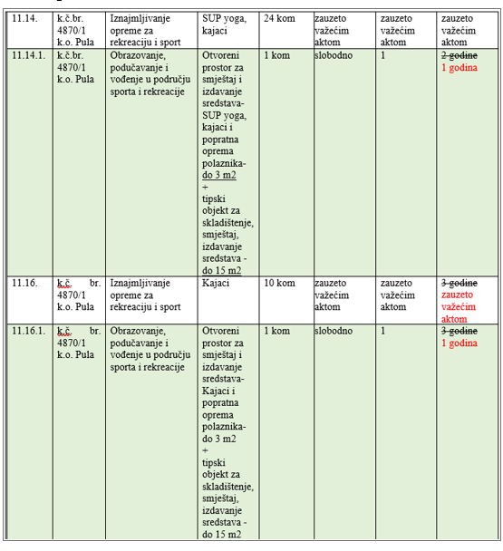 | PRIMJEDBA SE DJELOMIČNO PRIHVAĆA  uz obrazloženje u komentarima  Primjedba se prihvaća u dijelu koji se odnosi na tekstualni opis i grafički prikaz, te se isti prilaže.  Primjedba koja se odnosi na nomotehnički izričaj, ne prihvaća se.  Tekst je nomotehnički ispravan.  Primjedba se u ovom dijelu ne prihvaća.  Predloženi način bodovanja suprotan je Pravilniku o sadržaju Plana upravljanja pomorskim dobrom (NN 150/2023).  Člankom 8. citiranog Pravilnika propisani su obvezni i fakultativni kriteriji ocjenjivanja, te je određeno u kojem postotku oni čine ocjenu ponude.  Sukladno članku 8. stavak 2. b., prethodno iskustvo i dobro i odgovorno obavljanje djelatnosti, odnosno korištenje pomorskog dobra, je kriterij koji se mora primijeniti prilikom ocjenjivanja ponuda, a može iznositi najviše 10% ocjene ponude.  Kao maksimalan broj bodova kojim ponuda može biti ocijenjena, sukladno važećem Planu i predloženim izmjenama, predviđeno je 100 bodova, dakle uzimajući u obzir 10% ocjene ponude iz članka 8. Pravilnika, za kriterij pod b. broj bodova iznosi 10, sve kako je predloženo aktom koji je predmet ovog savjetovanja.  Grad Pula-Pola pri određivanju načina bodovanja vodio se zakonskim propisima i propisanim postocima koji čine dio ocjene ponude, uz namjeru da se primijene što konkretniji, jasniji i nedvosmisleni kriteriji koji će olakšati kako prikupljanje dokumentacije ponuditeljima, ali i povjerenstvu vrednovanje dostavljenih dokaza prilikom provedbe javnog natječaja.  Za istaknuti je kako Grad Pula-Pola za kriterij pod a. koji se odnosi na ponuđeni iznos naknade, nije primijenio maksimalni iznos iz citiranog Pravilnika, a koji iznosi 60 % ocjene ponude.  Predložena raščlamba nije u skladu s prethodno citiranim Pravilnikom.  Primjedba nije u skladu sa prethodno citiranim Pravilnikom koji određuje kriterije za ocjenjivanje ponuda. Pravilnikom nije predviđeno favoriziranje na opisan način, te ne predviđa isključenje primjene obveznih kriterija iz članka 8. stavak 3. za pojedine djelatnosti.  Povjerenstvo pri ocjeni ponuda vodi brigu o povezanosti certifikata sa djelatnosti za koju se ponuda podnosi. Navedeno je prethodnim natječajima zapisnički utvrđeno i javno objavljeno.  Primjedba se u ovom dijelu ne prihvaća.  Koncesije kao poseban institut gospodarskog korištenja pomorskog dobra nisu predmet Plana upravljanja pomorskim dobrom, već dozvole na pomorskom dobru.  Grad Pula-Pola rokove dodjela dozvola određuje sukladno izdanim važećim odobrenjima i dozvolama, važenju Plana upravljanja pomorskim dobrom i uputama Istarske županije u pogledu planiranih koncesija na području Grada Pula-Pola.  Istekom važećih odobrenja može se planirati duži rok izdavanja dozvola, opet uz uvažavanje planiranih koncesija na području Grada Pula-Pola i dr. zakonskih ograničenja.  Primjedba se ne prihvaća u ovom dijelu.  Za lokaciju 11.9. postoji važeća dozvola na pomorskom dobru, te se do isteka predmetne dozvole ne može razmatrati njeno ukidanje. Ukoliko sam ovlaštenik dozvole predlaže njezino ukidanje, isto treba učiniti podnošenjem prijedloga kroz upravni postupak.  Povećanje ili smanjenje sredstava po određenoj lokaciji može se razmatrati tek po isteku važećih dozvola, u postupku sljedećih izmjena Plana upravljanja pomorskim dobrom na području Grada Pula-Pola.  Primjedba se prihvaća.  Predloženo će se ugraditi u odredbe budućeg javnog natječaja.  Primjedba se u ovom dijelu ne prihvaća.  Rok trajanja dozvola sukladno zakonu određuje se u najmanjem trajanju od 2 godine, do 5 godina.  Tek po isteku važećih dozvola i prilikom budućih izmjena Plana upravljanja pomorskim dobrom može se razmatrati povezivanje dviju (2) srodnih djelatnosti, odnosno obuhvaćanje istih jednom dozvolom.  Predloženi rok na koji se izdaje dozvola za lokacije 11.14.1. i 11.16.1. nije u skladu sa Zakonom o pomorskom dobru i morskim lukama (NN 83/23).  Minimalan rok zakonom je određen na 2 godine.
30. | Možemo! Pula  e-mail:  mozemo.pula@gmail.com |  | 1.  U planu upravljanja pomorskim dobrom predviđeno je 14 ugostiteljskih objekata i 6 kemijskih wc-a (po dva na tri mikrolacije).  Kemijski wc-i moraju se postavljati tamo gdje ne postoji priključak na kanalizacijsku mrežu, pa molimo da odgovorite jesu li preostali ugostiteljski objekti na 11 mikrolacija priključeni na kanalizaciju? Ne radi se samo o nužnosti ispuštanje fekalnih voda u sustav odvodnje već i “kuhinjske” vode koja se koristi za pranje pribora za posluživanje hrane i pića. Ako objekti nisu priključeni na kanalizaciju, koriste li tekuću vodu i gdje ju ispuštaju?  Ovo su neki od beach barova koji nemaju predviđenu obvezu postavljanja kemijskih wc-a:  Uvala Valovine, Stara klaonica, Valsaline, Verudela Havajska, Punta Verudela 2 objekta, na Saccorgiani su predviđena 3 beach bara od kojih 2 imaju obvezu postavljanja po 2 kemijska wc-a, što je s trećim?  Međutim, držimo da bi Grad Pula trebao osigurati dostupnost wc-a na svim lokacijama na kojima se izdaju dozvole, a ne samo za 3 ugostiteljska objekta. To bi trebao biti nekakav civilizacijski minimum.  Bilo da se radi o ugostiteljskom objektu, najmu sredstava za sport i rekreaciju pa i najmu ležaljki, plaže na kojima se izdaju dozvole imaju posjetitelje koji tijekom boravka na njima često imaju i potrebu obavljanja nužde. Također, zaposlenici na svim tim punktovima koji rade puno radno vrijeme trebali bi imati mogućnost obavljanja nužde na za to predviđenom mjestu. Stoga je potrebno osigurati minimalne uvjete - postaviti kemijske wc-e tamo gdje nema drugih kako se nužda ne bi obavljala po obližnjim grmovima i šumama - što je dosadašnja praksa.  2.  Na pomorskom dobru ne smiju se graditi čvrsti objekti. Prema Uredbi, ugostiteljski objekti za koje se izdaju dozvole na pomorskom dobru ne smiju imati tlocrtnu površinu veću od 15 m2, u skladu s "tipskim projektom". Ima li Grad Pula tipski projekt za objekte na pomorskom dobru, budući da nije objavljen grafički prikaz takvog tipskog objekta?  Za djelatnost „Obrazovanje, podučavanje i vođenje u području sporta i rekreacije“ predviđeno je sredstvo koje uključuje tipski objekt - radi se o gotovim tipskim montažnim i prenosivim objektima površine do 15 m2 čije se postavljanje izvodi suhom montažom ( ovlaštenik dozvole na pomorskom dobru osigurava ga o vlastitom trošku, a po isteku dozvole dužan ga je ukloniti), a koji izgledom i veličinom moraju odgovarati tekstualnom opisu i grafičkom prikazu koji čini sastavni dio ovoga Plana. Međutim, grafički prikaz nedostaje.  3.  Uredba o vrstama djelatnosti i visini minimalne naknade za dodjelu dozvola na pomorskom dobru propisuje način izdavanja dozvola za “Obrazovanje i podučavanje u području sporta i rekreacije”:  Dozvolom na pomorskom dobru za obavljanje djelatnosti obrazovanja, podučavanja i vođenja u području sporta i rekreacije mora se odrediti otvoreni prostor za smještaj i izdavanje sredstava kojima se obavlja djelatnosti u odgovarajućoj kopnenoj površini prema potrebama opremanja polaznika, a može se uključiti postavljanje objekta za skladištenje za smještaj i izdavanje sredstava.  Ako za obavljanje djelatnosti obrazovanja, podučavanja i vođenja u području sporta i rekreacije nije potreban prostor pomorskog dobra za smještaj sredstava kojima se djelatnost obavlja već se kopneni dio pomorskog dobra koristi samo za pristup moru nije potrebno ishoditi dozvolu na pomorskom dobru.  Minimalna godišnja naknada kod raspisa javnog natječaja za dodjelu dozvola na pomorskom dobru za obavljanje djelatnosti obrazovanje i podučavanje u području sporta i rekreacije je 30,00 eura po m² površine za smještaj ronilačke opreme, opreme za jedrenje, opreme za vaterpolo i slično, a ako uključuje objekt za skladištenje za smještaj i izdavanje ronilačke opreme, opreme za plivanje, opreme za jedrenje, opreme za vaterpolo početni iznos naknade za objekt iznosi 200,00 eura.  Stoga je nejasna sljedeća odredba u izmijenjenom PUPD na području grada Pula-Pola  „Pomorsko dobro je dobro u općoj upotrebi i svatko ima pravo, pod jednakim uvjetima, služiti se pomorskim dobrom u skladu s njegovim osobinama, prirodi i namjeni, te se njegovo korištenje ne smije naplaćivati, pod navedenim se osobito podrazumijeva održavanje svih vrsta sportskih aktivnosti koje obuhvaćaju vodene sportove, a osobito održavanje obuka plivanja i vaterpola na uređenim gradskim plažama.”  Molimo objašnjenje kako takva odredba nije u suprotnosti s navedenim odredbama Uredbe o vrstama djelatnosti i visini minimalne naknade za dodjelu dozvola na pomorskom dobru. Znači li to da su “sve vrste sportskih aktivnosti koje obuhvaćaju vodene sportove” komercijalnog tipa izuzete od naplate korištenja pomorskog dobra? Bilo bi razumljivo i poželjno, ako zakon dopušta, da se od plaćanja izuzmu neprofitne djelatnosti obuke, ali nema nikakvog razloga da se to čini s profitnim djelatnostima.  U vezi s time je i pitanje zbog čega su u izmijenjenom PUPD izostavljene mikrolokacije za škole plivanja na Stoji i na Valkanama?  4.  Uredba o vrstama djelatnosti i visini minimalne naknade za dodjelu dozvola na pomorskom dobru, poglavlje “Privremena ili prigodna djelatnost”, članak 12.: “(1) Dozvola na pomorskom dobru za privremenu ili prigodnu djelatnost može se dati za kulturne, komercijalne, sportske priredbe, vjenčanja, snimanje komercijalnog programa, snimanje filmova i serija i sl. na rok do 20 dana.; (2) Dozvolom iz stavka 1. ovoga članka mora se točno odrediti lokacija na kojoj se djelatnosti obavlja, broj dana i, ako je uključeno, mogućnost ograničenja opće upotrebe.  Izmjenama plana, kojima se gotovo na svakoj lokaciji na kojoj su dopuštene gospodarske djelatnosti sada omogućavaju “privremene ili prigodne djelatnosti - komercijalne, sportske priredbe, snimanje komercijalnog programa, snimanje filmova i serija i sl.” u maksimalnom trajanju od 20 dana, a nije utvrđeno je li ili nije omogućeno isključenje lokacije iz opće upotrebe - što je u suprotnosti sa zakonom.  Uzmimo za primjer mikrolokaciju Kupalište Valkane (čl. 3. 5) kojom je određeno da se privremena ili prigodna djelatnost - kulturne, komercijalne, sportske priredbe, snimanje komercijalnog programa, snimanje filmova i serija i sl. može obavljati na cijelom području k.č. 5189/3 u zakonom predviđenom maksimalnom broju dana - 20.  Tu vidimo dva problema. Prvi je što su na istoj k.č. 5189/3 predviđene i druge 4 gospodarske djelatnosti, pa se postavlja pitanje isključenja iz opće upotrebe (što je nužno u slučaju npr. snimanja filma ili reklame) u odnosu na pravo na obavljanje gospodarske djelatnosti za koje postoje izdane dozvole.  Drugi problem je što se izmjenama Plana omogućava isključenje iz opće upotrebe najposjećenijih gradskih plaža čak 20 dana - na Hidrobazi, Uvali Valovine, Staroj klaonici, kupalištu Valkane, Gortanovoj uvali, na Valsalinama, na Verudeli, Ambreli, Svetoj stijeni, kanjonu, svjetioniku, Saccorgiani (zanimljivo ne i na Tamarisu i Splendidu, Punta Verudeli ili plaži Hotela Histria - jer bi to valjda smetalo gostima hotela i turističkog naselja, a za domaće stanovništvo, vi koji biste trebali, ne brinete).  S obzirom da nije zabranjeno ponavljanje izdavanja dozvola za privremene djelatnosti, moguće je da različiti gospodarski subjekti zauzmu i isključe građane Pule iz korištenja neke lokacije cijelo ili dobar dio ljeta.  Stoga držimo da bi trebalo isključiti mogućnost prigodnih i privremenih djelatnosti na najposjećenijim gradskim plažama u Uvali Valovine, Staroj klaonici, kupalištu Valkane, Gortanovoj uvali i na Valsalinama, jer zarada nije velika, a ugnjetavanje lokalnog stanovništva isključivanjem iz upotrebe omiljenih plaža - je. Osim toga, držimo da bi rok izdavanja dozvola za te djelatnosti trebao biti puno kraći, maksimalno 7 dana.  5.  Postupak javnog natječaja za dodjelu dozvola za gospodarske djelatnosti na pomorskom dobru trebao bi biti otvoren svima pod jednakim uvjetima.  Za obavljanje djelatnosti obrazovanja, podučavanja i vođenja u području sporta i rekreacije na nekim je lokacijama omogućeno postavljanje popratnog montažnog objekta do 15 m2.  Predlažemo da se mogućnost postavljanja montažnog objekta do 15 m2 omogući na svim lokacijama za obavljanje djelatnosti obrazovanja, podučavanja i vođenja u području sporta i rekreacije, jer je to nužno za skladištenje opreme, dočekivanje gostiju i ostale popratne aktivnosti te da se izrade aneksi ugovora za dozvole za mikrolokacije na kojima su ti objekti prošle godine postavljeni bez dozvole, kako bi se mogli naplaćivati od 2026.  Gotovo na svim lokacijama na kojima se provodi djelatnost najma oprema za sport i rekreaciju - najam kajaka, supova, brodica na vesla, pedalina i sl. dodana je i mogućnost postavljanja kućice do 15 m2.  No, br. 9. Saccorgiana pod 9.5. - 3 brodice na vesla i 9.8. - 3 pedaline,  Punta Verudela pod br. 11.7 gdje se vodi 8 pedalina ,  Zatim 12. Verudela - Hotel Histria pod 12.2. - 6 kajaka  kućice nisu uvrštene/odobrene.  Smatramo kako bi sve lokacije na kojima je predviđen najam kajaka, supova, pedalina i sl. trebale imati iste uvjete.  Nakon isteka važenja dozvole ovlaštenik bi trebao o svom trošku ukloniti kućicu. Kućicu može ostaviti ako se planira javiti na novi natječaj. Takve stvari bi trebalo regulirati ugovorima na način da taj postojeći objekt prethodni ovlaštenik, koji ju je kupio i postavio, može prepustiti novom ovlašteniku uz određenu naknadu, obzirom da su u njegovu nabavu uložena određena financijska sredstva, za koje bi ovlaštenik trebao dostaviti račun.  Na taj način će se javni natječaji za dodjelu dozvola na tim lokacijama provesti za sve pod jednakim uvjetima, odnosno prvotni vlasnik kućice neće biti ni na koji način favoriziran (ukoliko želi , kućicu može ukloniti).  Isto bi trebalo vrijediti i za pontone.  Na predloženi se način nikoga ne oštećuje jer su kućice vezane za djelatnost najma kajaka/supova i sl. Sljedeće godine, ili za dvije godine (kada kome ističe dozvola), uz novi natječaj za obavljanje djelatnosti najma sportske opreme ići će i ta kućica kao popratni objekt, a Grad će sad i na tome zaraditi jer će se taj objekt plaćati.  6.  Dodavanje područja nudističke plaže:  Potez kamenite obale na rtu između uvale Valovine i Ciklonske plaže ukupne duljine 150m budući da se isti prostor tradicionalno koristi kao nudistička plaža.  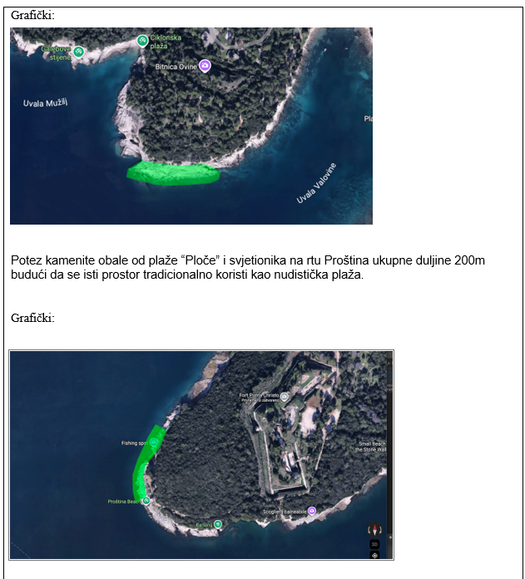 | PRIMJEDBA SE DJELOMIČNO PRIHVAĆA  uz obrazloženje u komentarima  Primjedba se u ovom dijelu ne prihvaća.  Osiguranje sanitarnih čvorova za ovlaštenike dozvola na pomorskom dobru predviđeno je isključivo za obavljanje ugostiteljske djelatnosti pripreme i usluživanja pića i hrane sukladno članku 7. Uredbe o vrstama djelatnosti i visini minimalne naknade za dodjelu dozvola na pomorskom dobru, koji članak predviđa postavljanje kemijskog toaleta do 2 m2 uz naplatu, odnosno sukladno minimalnim iznosima naknade koji su predviđeni člankom 15. citirane Uredbe.  Za sve objekte (beach barove) koji djelatnost obavljaju temeljem koncesijskih odobrenja, odnosno temeljem propisa koji su prethodili trenutno važećem zakonu i citiranoj Uredbi, ne primijenjuje se trenutno važeća Uredba, već stečena prava po važećim aktima.  Važećim Planom upravljanja pomorskim dobrom obveza postavljanja kemijskih toaleta određivana je samo za one ugostiteljske objekte koji podliježu propisima trenutno na snazi i samo u onim slučajevima gdje ne postoje uvjeti , odnosno javni toaleti.  Primjedba se u ovom dijelu prihvaća.  Prilaže se tekstualni opis i grafički prikaz.  Primjedba se u ovom dijelu ne prihvaća.  Predložena izmjena u članku 1. ovoga prijedloga akta odnosi se na sportske aktivnosti koje obuhvaćaju vodene sportove, a osobito održavanje obuka plivanja i vaterpola na uređenim gradskim plažama. Navedene aktivnosti nisu predmet Uredbe o vrstama djelatnosti i visini minimalne naknade za dodjelu dozvola na pomorskom dobru, odnosno ne odnose na gospodarsku djelatnost „Obrazovanje i podučavanje u području sporta i rekreacije”.  Navedena izmjena primjedba je nadležnog Ministarstva koje je predložilo da se nenaplatne aktivnosti za javnost, odnosno one lokacije koje su se odnosile na obuku plivanja i vaterpola na gradskim kupalištima „izvan sustava dozvola- SZGP“, izdvoje i navedu u članku 5. Plana upravljanja .  Ministarstvo je ocijenilo kako lokacije koje su izvan sustava dozvola ne smiju biti sadržana u tabličnim i grafičkim prilozima u kojima su prikazane lokacije za gospodarsko korištenje pomorskog dobra, odnosno dodjelu dozvola, te ih je potrebno izdvojiti opisno u dijelu kako je predloženo.  Zaključno, navedene aktivnosti su naplatne iz razloga što se ne radi o nenaplatnim djelatnostima za javnost, a koje su obuhvaćene u članku 1. ovih Izmjena.  Primjedba se u ovom dijelu ne prihvaća.  Izmjenama Plana dodaje se samo jedna privremena ili prigodna djelatnost i to za lokaciju na području Verudela – Kanjon, br. lokacije 8.14.1. zbog mogućnosti snimanja filmova, spotova i sl.  Ostale lokacije koje se određuju za privremenu ili prigodnu djelatnost preuzete su iz prethodnih Planova, te se usklađuje samo naziv djelatnosti sa Uredbom na snazi.  Prema važećoj Uredbi, članku 12., dozvola na pomorskom dobru za privremenu ili prigodnu djelatnost može se dati za kulturne, komercijalne, sportske priredbe, vjenčanja, snimanje komercijalnog programa, snimanje filmova i serija i sl. na rok do 20 dana. Dozvolom se mora točno odrediti lokacija na kojoj se djelatnosti obavlja, broj dana i, ako je uključeno, mogućnost ograničenja opće upotrebe što se sukladno članku 20. Uredbe naplaćuje u puno većem iznosu od uobičajenih 1.000 eura na dan, točnije 5.000 eura na dan.  Obzirom da se radi o dozvolama na zahtjev gospodarskog subjekta (različito od javnog natječaja), u upravnom postupku određuje se broj dana na koji se izdaje dozvola i opseg, odnosno površina zauzimanja pomorskog dobra, vodeći računa o postojećim dozvolama na mikrolokaciji ako postoje, te osobito uvažavajući javni interes.  Slijedom navedenog, nije moguće, zauzeće i isključenje građana Pule od korištenja lokacije čitavo ili dobar dio ljeta.  Primjedba se u ovom dijelu ne prihvaća.  Zbog konfiguracije plaže, obale, zauzeća lokacija putem važećih dozvola, interesa građana, nije na svim lokacijama moguće postavljanje skladišnog prostora.  Naglašavmo kako se novopredložene lokacije odnose na djelatnost obrazovanje i podučavanje u području sporta i rekreacije.  Pedaline koje spominjete ne uključuju poduku i ne odnose se na djelatnost obrazovanja i podučavanja u području sporta i rekreacije, već na djelatnost iznajmljivanja sredstava, za koju djelatnost Uredbom nije predviđen zatvoreni skladišni prostor.  Važećom pravnom regulativom nije predviđen takav način korištenja pomorskog dobra.  Zakon o pomorskom dobru predviđa isključivo izdavanje Rješenja za davanje dozvole na pomorskom dobru koje predstavlja upravni akt, te čiji su obvezni sastavni djelovi propisani Zakonom o pomorskom dobru i morskim lukama.  Sklapanje ugovora sa ovlaštenicima dozvola na pomorskom dobru, nije predviđeno citiranim Zakonom.  Primjedba se u ovom dijelu prihvaća.
31. | A.V. putem e-maila J. S. |  | 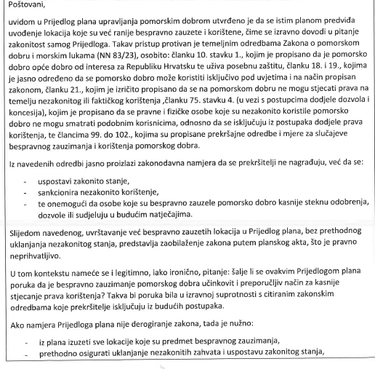  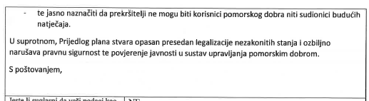 | PRIMJEDBA SE NE PRIHVAĆA  Zahvaljujemo se na sudjelovanju, te ukazujemo da je već prethodno odgovoreno u primjedbi broj 17.  Vaš komentar primljen je na znanje, međutim izneseno u većem dijelu nije predmet javnog savjetovanja, te Vas upućujemo da Vaše prijave uputite putem pisarnice Grada Pula-Pola.  Sve prijave zaprimljene u pisarnici Grada Pula-Pola urudžbiraju se i proslijeđuju nadležnom upravnom odjelu u čijem su djelokrugu poslovi pomorskog redarstva.  Dodatno, ukoliko pomorski redar utvrdi nezakonito postavljene objekte, narediti će njihovo uklanjanje.  Vezano uz konkretan prijedlog u dijelu koji se odnosi na bespravno zauzimanje pomorskog dobra i uklanjanje nezakonitih zahvata, odnosno naznaku da prekršitelji ne mogu biti korisnici pomorskog dobra niti sudionici budućih natječaja, navodimo kako je sve navedeno već propisano važećom zakonskom regulativom, te su zakonom i važećim aktima Grada Pula-Pola predviđene mjere i sankcije za nezakonito korištenje/zauzimanje pomorskog dobra.
32. | J.S. |  | 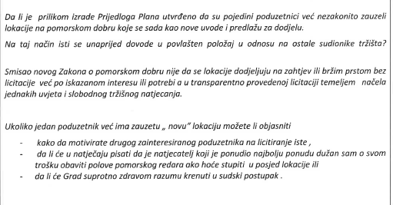 | PRIMJEDBA SE NE PRIHVAĆA  Zahvaljujemo se na sudjelovanju i napominjemo da je odgovor već zabilježen pod primjedbom br. 28.  Vaš komentar primljen je na znanje, međutim izneseno nije predmet javnog savjetovanja, te Vas upućujemo da Vaše prijave uputite putem pisarnice Grada Pula-Pola.  Sve prijave zaprimljene u pisarnici Grada Pula-Pola urudžbiraju se i proslijeđuju nadležnom upravnom odjelu u čijem su djelokrugu poslovi pomorskog redarstva.  Dodatno, ukoliko pomorski redar utvrdi nezakonito postavljene objekte, narediti će njihovo uklanjanje.
33. | J.S. |  | „PRAVNA PRIMJEDBA  na Prijedlog Plana upravljanja pomorskim dobrom  I. Bitna primjedba – nedopuštena legalizacija nezakonitog stanja  Podnositelj ove primjedbe izričito upozorava da se Prijedlogom Plana upravljanja pomorskim dobrom uvodi sustav kojim se zatečeno nezakonito zauzimanje pomorskog dobra prihvaća kao polazna činjenica i osnova za daljnje upravljanje, čime se Plan pretvara u instrument naknadne legalizacije protupravnog ponašanja.  Takav pristup je nezakonit, protuustavan i suprotan samoj svrsi plana upravljanja, koji ne smije služiti potvrđivanju nezakonitog stanja, nego uspostavi zakonitosti i zaštiti pomorskog dobra kao općeg dobra.  II. Povreda Zakona o pomorskom dobru i morskih luka  Sukladno Zakonu o pomorskom dobru i morskim lukama, pomorsko dobro:  - ima status općeg dobra u općoj uporabi,  - uživa pojačanu pravnu zaštitu,  - ne može biti predmet stjecanja prava temeljem faktičnog zauzimanja,  - ne može se koristiti bez valjane i prethodno stečene pravne osnove.  Plan upravljanja:  - nema ovlast ozakonjivati nezakonita zauzimanja,  - ne može derogirati zakon,  - niti smije propisivati mjere koje su u izravnoj suprotnosti s obvezom uklanjanja nezakonitog stanja.  Svaka planska odredba kojom se:  - zatečeni objekti, naprave ili zauzete površine „prepoznaju“,  - predviđa njihovo zadržavanje,  - ili se za iste naknadno omogućava izdavanje koncesijskog odobrenja,  predstavlja izravno kršenje zakona i nedopušteno pogodovanje prekršiteljima.  III. Povreda načela zakonitosti i vladavine prava  Prijedlog Plana je u suprotnosti s načelom zakonitosti, jer:  - ne polazi od obveze uklanjanja nezakonitih zahvata,  - ne predviđa posljedice za počinitelje,  - već implicitno poručuje da se nezakonito zauzimanje tolerira ako traje dovoljno dugo.  Takav normativni pristup:  - urušava pravnu sigurnost,  - obesmišljava inspekcijski nadzor,  - potiče buduća nezakonita zauzimanja pomorskog dobra.  Plan upravljanja ne smije biti “amnestijski akt”, već alat provedbe zakona.  IV. Povreda ustavnog načela jednakosti pred zakonom  Predložena rješenja dovode do očite nejednakosti između:  - osoba koje su pomorsko dobro zauzele nezakonito i ostvarile korist, i  - osoba koje su poštivale zakon ili nisu posezale za općim dobrom.  Time se prekršitelji dovode u povlašten položaj, dok se zakoniti građani i gospodarski subjekti kažnjavaju time što nisu kršili propise.  Takav ishod je suprotan ustavnom načelu jednakosti pred zakonom i načelu pravičnosti, koje mora prožimati upravljanje općim dobrom.  V. Povreda javnog interesa i svrhe pomorskog dobra  Pomorsko dobro postoji radi opće uporabe i dostupnosti svima, a ne radi prilagodbe privatnim interesima onih koji su ga nezakonito zauzeli.  Prijedlog Plana:  - ne osigurava punu dostupnost pomorskog dobra,  - ne vraća nezakonito zauzete površine javnosti,  - već institucionalizira postojeće protupravno stanje.  Time se provodi tiha i sustavna privatizacija pomorskog dobra, bez zakonske osnove i protivno javnom interesu.  VI. Izostanak preventivnih i sankcijskih mjera  Posebno se ističe da Prijedlog Plana:  - ne predviđa obvezu uklanjanja nezakonitih objekata,  - ne isključuje prekršitelje iz budućih postupaka dodjele koncesija i odobrenja,  - ne propisuje nikakve negativne posljedice za prethodno nezakonito postupanje.  Takav Plan:  - nema preventivni učinak,  - potiče ponavljanje nezakonitosti,  - obeshrabruje zakonito ponašanje.  VII. Zaključni zahtjev  Slijedom svega navedenog, zahtijeva se:  - izmjena Prijedloga Plana upravljanja pomorskim dobrom na način da se iz njega uklone sve odredbe koje izravno ili neizravno omogućuju zadržavanje ili legalizaciju nezakonito zauzetog pomorskog dobra,  - jasno propisivanje obveze uklanjanja svih nezakonitih zahvata kao preduvjeta za bilo kakvo buduće korištenje pomorskog dobra,  - isključenje osoba koje su nezakonito zauzimale pomorsko dobro iz postupaka dodjele koncesija i koncesijskih odobrenja,  - jasno isticanje da Plan upravljanja ne proizvodi pravne učinke legalizacije nezakonitog stanja.  Svaki Plan koji zanemaruje nezakonita zauzimanja ili ih pokušava “upravljati” umjesto ukloniti, ne štiti pomorsko dobro, već štiti nezakonitost.  „ | PRIMJEDBA SE NE PRIHVAĆA  Zahvaljujemo se na sudjelovanju.  Vaš komentar primljen je na znanje, međutim izneseno u većem nije predmet javnog savjetovanja, te Vas upućujemo da Vaše prijave o saznanjima bespravnog zauzimanja pomorskog dobra koje navodite, uputite putem pisarnice Grada Pula-Pola.  Sve prijave zaprimljene u pisarnici Grada Pula-Pola urudžbiraju se i proslijeđuju nadležnom upravnom odjelu u čijem su djelokrugu poslovi pomorskog redarstva.  Dodatno, ukoliko pomorski redar utvrdi nezakonito postavljene objekte, narediti će njihovo uklanjanje.  U odnosu na prijedlog izmjena iz točke VII., odnosno Zaključni zahtjev, navodimo kako je sve navedeno već propisano važećim aktima Grada Pula-Pola i zakonskom regulativom, te su predviđene mjere i sankcije za nezakonito korištenje/zauzimanje pomorskog dobra.
34. | Sandra Domijanić Dravec  Ugostiteljski obrt Štorije  Dragonja 75, Valbandon Fažana  e-mail:  sandricka2014@gmail.com |  | „Uvidom u Prijedlog drugih izmjena i dopuna Plana upravljanja pomorskim dobrom na području Grada Pula-Pola za razdoblje 2024. – 2028., a vezano uz mikrolokaciju Hidrobaza (Puntižela), iznosim sljedeće primjedbe i prijedloge:  1. Tehnička usklađenost U tabelarnom prikazu točka 1.9.2. navedena je dvaput, dok točka 1.9.3. (vuča padobrana s pontonom do 15 m²) nije jasno označena u grafičkom prikazu Plana. Potrebno je uskladiti tekstualni i grafički dio.  2. Neprimjerena lokacija pontona (1.9.3.) Postavljanje pontona za vuču padobrana u neposrednoj blizini pseće plaže smatram neprimjerenim jer je pseća plaža premala i izrazito opterećena korisnicima, a motorna plovila i buka negativno utječu na sigurnost, mir i kvalitetu boravka pasa i njihovih vlasnika. Predlažem izmještanje navedene djelatnosti na drugu lokaciju.  3. Proširenje pseće plaže Zbog velike posjećenosti, dobre pristupačnosti, blizine parkirališta, sanitarnih čvorova te postojeće specijalizirane ponude za pse, predlažem proširenje područja dozvoljenog za kupanje pasa.  4. Uvođenje pravila ponašanja i zabrana kamperske opreme Predlažem uvođenje jasnih pravila ponašanja te zabranu postavljanja šatora, baldahina i kamperske opreme, jer se time zauzima veći dio ionako male površine pseće plaže i onemogućuje njezina opća uporaba.  5. Unapređenje komunalne opreme Predlažem postavljanje:  ● dispenzera s eko vrećicama za pseći izmet,  ● zatvorenih koševa za otpad radi sprječavanja raznošenja smeća od strane galebova,  ● jednokratnih pepeljara na plažama radi smanjenja onečišćenja.  ● kvalitetnije održavanje sanitarnih čvorova na području Hidrobaze  6. Agility park za pse Predlažem uređenje agility parka za pse iznad pseće plaže na Hidrobazi, sukladno ranije upućenom prijedlogu nadležnom upravnom odjelu.  Lokacija na Hidrobazi- Pseća plaža ima velik potencijal te uz navedena poboljšanja Grad Pula-Pola može dodatno unaprijediti kvalitetu života građana i svoju „pet-friendly“ ponudu staviti na visoku razinu i time doprinijeti većoj posjećenosti,sa naglaskom pred i posezone, potrošnji i popularizaciji grada Pule kao jednoj od vodećih pet friendly destinacije. „ | PRIMJEDBA SE DIJELOM PRIHVAĆA  uz obrazloženje u komentarima  Prijedlog pod br.1 se djelomično prihvaća jer je greška u odnosu na točku 1.9.2 u grafičkom, a ne tabelarnom prikazu.  Primjedba pod br. 2. se uvažava, te se iz prijedloga izuzima lokacija br. 1.9.3.- sredstvo za vuču padobrana i ponton do 15 m2.  Vezano uz proširenje plaže predloženo prijedlogom br. 3., kretanje kućnih ljubimaca na području Grada Pula-Pola određuje se posebnim aktom, odnosno Odlukom o javnim površinama namijenjenim izvođenju i kretanju kućnih ljubimaca te plaža na kojima je dozvoljen boravak i kupanje kućnih ljubimaca KLASA:947-03/18-01/393, URBROJ:2168/01-03-06-00-0054-19-3 od 21. ožujka 2019.godine, slijedom čega nije moguće udovoljiti zahtjevu niti je isto predmet ovog akta.  Prijedlozi pod brojem 4. i brojem 5. nisu predmet ovog savjetovanja, stoga im se ne može udovoljiti.  Prijedlog pod brojem 6. se ne prihvaća jer nije predmet savjetovanja, ali je za istaknuti da se na spomenutoj plaži Hidrobaza predviđa uređenje zone u zaleđu plaže za pse, te za koje je izrada dokumentacije u tijeku.  Projektom je predviđeno uređenje parka za pse koji se dijeli na zonu za velike pse ukupne površine oko 1120 m2 i zonu za male pse ukupne površine oko 780 m2, te uređenje sekundarnog sunčališta u neposrednom zaleđu plaže za pse.  U zonama se predviđaju odmorišni sadržaji, zona agility poligona i zona livade za istrčavanje u sklopu koje se predviđa formiranje brdašca za odvažne pse koji iziskuju više adrenalinskih sadržaja. Predviđeno je postavljanje urbane opreme i agility opreme za pse.
35. | Serđo Peruško  vlasnik Sepe Obrt  e-mail: kayakcentarpula@gmail.com | Dio Članka 3. koji se odnosi na članak 8. stavak 4. | 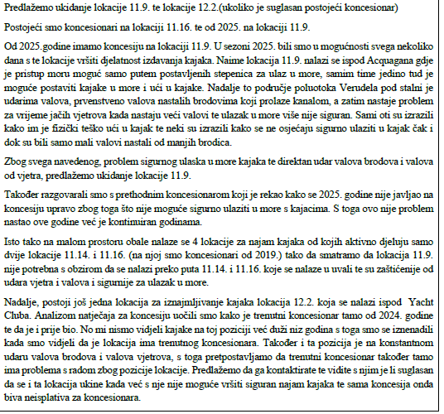  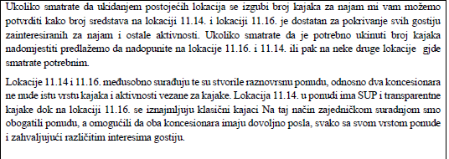 | PRIMJEDBA SE NE PRIHVAĆA  Navedenim komentarom predlaže se ukidanje lokacija pod brojem 11.9. i 12.2.  Ističemo kako se radi o lokacijama zauzetim temeljem važećih dozvola na pomorskom dobru, stoga njihovo ukidanje prije isteka dozvola nije moguće na temelju akta koji je predmet ovog savjetovanja.  Obzirom da je podnositelj prijedloga ujedno i ovlaštenik dozvole na lokaciji br. 11.9., ovlašteniku dozvole predlaže se podnošenje prijedloga za ukidanje dozvole na pomorskom dobru kroz upravni postupak.  U dijelu kojem podnositelj predlaže nadopunu lokacija, ponovno naglašavamo kako su dozvole na navedenim lokacijama važeće, te se eventualne primjedbe u vezi broja sredstava i ukidanja lokacija mogu razmatrati tek po njihovom isteku, odnosno prilikom sljedećih izmjena važećeg Plana upravljanja pomorskim dobrom.
Prilozi uz prihvaćene primjedbe

*Tekstualni opis i grafički prikaz tipskog objekta:

Građevinski opis tipskog objekta
Objekt je tipski, prenosiv, privremen, suhomontažni i drven bez trajnih temelja.
Osnovni gabariti i oblikovanje
Objekt je pravokutnog tlocrta, tlocrtne površine do 15,0 m². Ukupna visina objekta iznosi najviše 3,0 m, s ravnim krovom minimalnog nagiba radi odvodnje oborinskih voda. Arhitektonsko oblikovanje je jednostavno i neutralno, bez istaknutih elemenata, a vanjska obrada izvedena je u bijeloj boji.
Konstrukcija
Zidovi objekta su izvedeni kao drvena okvirna konstrukcija (suhomontažni sustav) debljine približno 40 mm. Krovne daske debljine približno 20 mm sa završnim hidroizolacijskim slojem otpornim na UV zračenje. Podne daske debljine približno 25 mm i otporne na vlagu i habanje.
Temeljenje i postavljanje
Objekt se postavlja bez trajnih temelja na nivelirane podložne elemente, betonske podloške ili podesive nosive noge - na način da je omogućeno provjetravanje ispod poda, potpuno uklanjanje kućice bez trajnih oštećenja tla i vraćanje prostora u prvobitno stanje nakon uklanjanja. Pod je podignut iznad terena kako bi se spriječio izravan kontakt s vlagom.
Otvori
Objekt ima ulazna vrata i prema potrebi jedan ili više otvora odnosno prozora za prirodno osvjetljenje i ventilaciju. Otvori mogu biti izvedeni tako da omogućuju vizualni kontakt s plažom i funkciju info-pulta ili edukativne točke.
Instalacije
U objektu se mogu predvidjeti isključivo privremene instalacije, i to električna instalacija za rasvjetu i osnovne uređaje. Sanitarni čvor, odvodnja i trajni priključci nisu predviđeni.
Uklonjivost i zaštita okoliša
Objekt je izveden od prirodnih održivih materijala i u potpunosti uklonjiva, bez trajnih zahvata u prostoru, te nakon uklanjanja ne ostavlja trajne posljedice na okoliš i pomorsko dobro.

Grafički prilog je načelan - izgled i proporcije građevine mogu odstupati ovisno o proizvodima na tržištu.
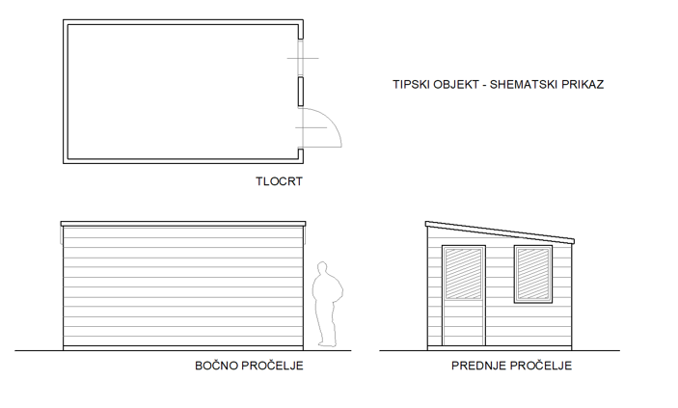

**
Grafički prikaz nudističkih plaža:
2. potez kamenite obale na lokaciji Valovine - ukupne duljine 120 metara
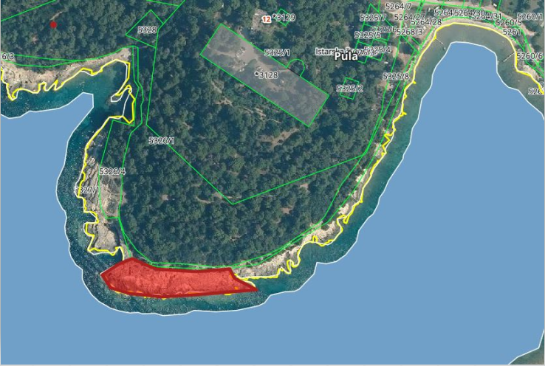

3. potez kamenite obale na području Štinjana koji obuhvaća manji dio k.č. br. 329/6 k.o. Štinjan i dio k.č. br. 385 k.o. Štinjan – ukupne duljine 170 m

